**HTTP –** протокол передачи гипер-теста

**HTML –** язык гипертестовой разметки

**HTTPS –** расширенный защитный протокол http

**FTP –** протокол передачи файлов по сети

**UI –** User Interface

**UX** – User eXperience – опыт взаимодействия

**CSS –** Cascading style sheets, каскадные таблицы стилей

**Работа с HTML**

**<!Doctype html>** предназначен для указания типа текущего документа — DTD (document type definition, описание типа документа). Это необходимо, чтобы браузер понимал, как следует интерпретировать текущую веб-страницу.

**<html lang=””>** Чтобы указать язык, на котором написан текст внутри текущего элемента и применяется атрибут lang. Браузер использует его значение для правильного отображения некоторых символов.

**<head>** предназначен для хранения других элементов, цель которых — помочь браузеру в работе с данными. Содержимое тега **<head>** не отображается напрямую на веб-странице, за исключением тега **<title>** устанавливающего заголовок окна веб-страницы.

**<title>** не является частью документа и не показывается напрямую на веб-странице. В операционной системе Windows текст заголовка отображается в левом верхнем углу окна браузера.

**<body>** предназначен для хранения содержания веб-страницы (контента), отображаемого в окне браузера. Информацию, которую следует выводить в документе, следует располагать именно внутри контейнера **<body>**. К такой информации относится текст, изображения, теги, скрипты JavaScript и т.д.

**<header>** задает «шапку» сайта или раздела, в которой обычно располагается заголовок.

**<nav>** задает навигацию по сайту. Если на странице несколько блоков ссылок, то в **<nav>** обычно помещают приоритетные ссылки. Также допустимо использовать несколько тегов **<nav>** в документе. Запрещается вкладывать **<nav>** внутрь **<address>**.

**<footer>** задаёт «подвал» сайта или раздела, в нём может располагаться имя автора, дата документа, контактная и правовая информация.

**Блочные и строчные элементы.**

Строчные элементы разрешается добавлять внутри блочных. Наоборот – запрещено. Также строчные теги разрешается добавлять в другие строчные теги.

**<div>** является блочным элементом и предназначен для выделения фрагмента документа с целью изменения вида содержимого. Как правило, вид блока управляется с помощью стилей. Чтобы не описывать каждый раз стиль внутри тега, можно выделить стиль во внешнюю таблицу стилей, а для тега добавить атрибут class или id с именем селектора.

**<h>** HTML предлагает шесть заголовков разного уровня, которые показывают относительную важность секции, расположенной после заголовка. Так, тег **<h1>** представляет собой наиболее важный заголовок первого уровня, а тег **<h6>** служит для обозначения заголовка шестого уровня и является наименее значительным.

**<p>** является блочным элементом, всегда начинается с новой строки, абзацы текста, идущие друг за другом разделяются между собой отбивкой. Величиной отбивки можно управлять с помощью стилей. Если закрывающего тега нет, считается, что конец абзаца совпадает с началом следующего блочного элемента.

**<span>** предназначен для определения строчных элементов документа. В отличие от блочных элементов, таких как **<table>**, **<p>** или **<div>**, с помощью тега **<span>** можно выделить часть информации внутри других тегов и установить для нее свой стиль.

**<a>** строчный тег, является одним из важных элементов HTML и предназначен для создания ссылок. В зависимости от присутствия атрибутов name или href тег **<a>** устанавливает ссылку или якорь.

Синтаксис:

**<a** href="URL"**>**...**</a>**

**<a** name="идентификатор"**>**...**</a>**

По умолчанию, при переходе по ссылке документ открывается в текущем окне или фрейме. При необходимости, это условие может быть изменено атрибутом target тега **<a>**.

Синтаксис:

**<a** target="имя окна"**>**...**</a>**

Значение _blank загружает страницу в новом окне браузера.

**<img>** строчный тег, предназначен для отображения на веб-странице изображений в графическом формате GIF, JPEG или PNG. Адрес файла с картинкой задаётся через атрибут src. Если необходимо, то рисунок можно сделать ссылкой на другой файл, поместив тег **<img>** в контейнер **<a>**. При этом вокруг изображения отображается рамка, которую можно убрать, добавив атрибут border="0" в тег **<img>**.

Синтаксис:

**<img** src="URL" alt="альтернативный текст"**>**

**<ol> <ul>** блочные теги

**<ol>** устанавливает нумерованный список.

**<ul>** устанавливает маркировочный список.

Каждый элемент списка должен начинаться с тега **<li>**.

**<li>** блочный тег,определяет отдельный элемент списка.

**<br>** устанавливает перевод строки в том месте, где этот тег находится. В отличие от тега абзаца **<p>**, использование тега **<br>** не добавляет пустой отступ перед строкой.

**<form>** устанавливает форму на веб-странице. Форма предназначена для обмена данными между пользователем и сервером. Область применения форм не ограничена отправкой данных на сервер, с помощью клиентских скриптов можно получить доступ к любому элементу формы, изменять его и применять по своему усмотрению.

**Атрибуты тега**

**action** Адрес программы или документа, который обрабатывает данные формы.

**method** Метод протокола HTTP.

method="get" передача данных идет прямо в адресной строке, видны любому пользователю, предназначены для малой передачи данных.

method="post" передает данные скрытно, используя запрос браузера, позволяет отправить намного больше данных. Для отправки прикрепленных данных.

Интерактивные элементы форм:

**<input>** является одним из разносторонних элементов формы и позволяет создавать разные элементы интерфейса и обеспечить взаимодействие с пользователем.

Атрибуты:

* **<type>** Сообщает браузеру, к какому типу относится элемент формы.
* **<name>** Имя поля, предназначено для того, чтобы обработчик формы мог его идентифицировать.
* **<value>** Значение элемента.
* **<placeholder>** задает краткую подсказу, описывающие ожидаемое значение input.
* **<disabled>** делает поле тусклым, указывает, что поле <input> должно быть отключено.
* **tabindex** - целое число, определяющее должен ли данный элемент участвовать в последовательной навигации по всей странице с помощью клавиатуры, в каком порядке.

**<textarea>** поле для ввода текста. Чтобы запретить эту возможность, следует для селектора **<textarea>** задать свойство **resize** со значением **none.**

**<Select>** Раскрывающийся список с четырьмя параметрами

**<Option>** определяет параметр в списке выбора. <option> элементы заходят внутрь <select> или <datalist> элементов.

**<button>** Кнопка, в атрибут <type> вводится “submit” или “reset”.

**<enctype>** Определяет способ кодирования данных формы при их отправке на сервер. Обычно устанавливать значение атрибута enctype не требуется, данные вполне правильно понимаются на стороне сервера. Однако если используется поле для отправки файла (input type="file"), следует определить атрибут enctype как multipart/form-data.

**<link>** Устанавливает связь с внешним документом вроде файла со стилями или со шрифтами, размещается всегда внутри контейнера **<head>** и не создает ссылку.

**class** задает стилевой класс, который позволяет связать определенный тег со стилевым оформлением. В значении допускается указывать сразу несколько классов, разделяя их между собой пробелом.

Синтаксис:

html:

<span class="bigred"> текст <span/>

CSS:

.bigred{}

**Порядок записи CSS:**

При записи в определенном классе то, что записывается ниже будет являться приоритетнее того, что записывается выше.

**Приоритетность записи CSS**:

Приоритетнее является запись с обращение к точному тегу. И не важно, на каком уровне запись.

Синтаксис:

html:

<span class="bigred"> текст <span/>

CSS:

span.bigred{}

.bigred{}

Обращение будет с приоритетом к тегу **span.bigred**

**Вложенность тегов:**

Обращение к тегам, которые находятся внутри другого тега с классом.

Синтаксис:

html:

<p class="bigred">

text text <span> text text <span/>

<p/>

CSS:

.bigred span{}

Обращение будет к тегам <span> находящимся внутри класса "bigred"

**Обращение:**

**>(тег)** для обращение к первому уровню тега используется запись

html:

<div class="block">

<p>

text

<p/>

<div/>

<div>

<p>

text

<p/>

</div>

CSS:

.block>p{}

Обращение будет к первому уровню тега **<p>**

**\*{}** обращение абсолютно ко всем тегам в html

Синтаксис:

*{

padding: 0; // внутренний отступ

margin: 0; // внешний отступ

border: 0; // границы

}

**Изменение ширины блока для более удобной верстки**

Синтаксис:

*,*:before,*:after{

-moz-box-sizing:border-box;

-webkit-box-sizing: border-box;

box-sizing: border-box;

}

**Убираем линии обводки у некоторых браузеров**

Синтаксис:

:focus,:active{outline: none;}

a:focus,a:active{outline: none;}

**Перечисление некоторых html5 тегов, и делаем их блочными:**

nav,footer,header,aside{display: block;}

**Обращение к тегам html, body** применение и уравнивание к ним шрифтом и элементов для разных браузеров:

html,body{

height: 100%;

width: 100%;

font-size: 100%;

line-height: 1;

font-size: 14px;

-ms-text-size-adjust: 100%;

-moz-text-size-adjust: 100%;

-webkit-text-size-adjust: 100%;

**Обращение к тегам form** и просим их наследовать семейство шрифта, по умолчанию они не наследуют.

input,button,textarea{font-family: inherit;}

**Удаление лишнего для разных браузеров:**

input,button,textarea{font-family: inherit;}

input::-ms-clear{display: none;} //Убирает крестик для поля ввода в IE

button{cursor: pointer;}

button::-moz-focus-inner {padding:0;border:0;} // Для "Мозиллы"Убирает лишние отступы и пробелы в кнопках

a, a:visited{text-decoration: none;}

a:hover{text-decoration: none;}

ul li{list-style: none;}

img{vertical-align: top;}

**Обнуление всех заголовков <h>:**

h1,h2,h3,h4,h5,h6{font-size: inherit;font-weight: 400;}

**Свойства шрифта**

font-family: "Имя шрифта", "Имя шрифта", тип шрифта

Устанавливает семейство шрифта

**Типы шрифта:**

serif — шрифты с засечками (антиквенные), типа Times;

sans-serif — рубленные шрифты (шрифты без засечек или гротески), типичный представитель — Arial;

cursive — курсивные шрифты;

fantasy — декоративные шрифты;

monospace — моноширинные шрифты, ширина каждого символа в таком семействе одинакова (шрифт Courier).

**font-size:**

Определяет размер шрифта элемента.

**font-style**:

Определяет начертание шрифта — обычное, курсивное или наклонное.

normal - Обычное начертание текста.

italic - Курсивное начертание.

oblique - Наклонное начертание. Курсив и наклонный шрифт при всей их похожести не одно и то же. Курсив — это специальный шрифт, имитирующий рукописный, наклонный же образуется путем наклона обычных знаков вправо.

**font-weight:**

Устанавливает насыщенность шрифта.

100 - thin

300 - lite

400 - normal

500 - medium

600 - semibold

700 - bold

900 - black

Свойства текста

**color:**

Определяет цвет текста. Для задания цветов обычно используются числа в шестнадцатеричном коде,

либо с помощью RGB.

**text-align:**

Определяет горизонтальное выравнивание текста в пределах элемента.

center - Выравнивание текста по центру.

justify - Выравнивание по ширине, что означает одновременное выравнивание по левому и правому краю. Чтобы произвести это действие браузер в этом случае добавляет пробелы между словами.

left - Выравнивание текста по левому краю.

right - Выравнивание текста по правому краю.

**text-decoration:**

Добавляет оформление текста в виде его подчеркивания, перечеркивания, линии над текстом и мигания.

Одновременно можно применить более одного стиля, перечисляя значения через пробел. Это свойство наследуется и может принимать значения:

line-through - Создает перечеркнутый текст.

overline - Линия проходит над текстом.

underline - Устанавливает подчеркнутый текст.

none - Отменяет все эффекты, в том числе и подчеркивания у ссылок, которое задано по умолчанию.

**text-shadow:** горизонтальное_смещение вертикальное_смещение размер цвет;

Добавляет тень к тексту.

Пример text-shadow: 1px 1px 1px #000;

**text-transform:**

Управляет преобразованием текста в заглавные или прописные символы.

**capitalize** - Первый символ каждого слова в предложении будет заглавным. Остальные символы свой вид не меняют.

**lowercase** - Все символы текста становятся строчными (нижний регистр).

**uppercase** - Все символы текста становятся прописными (верхний регистр).

**none** - Не меняет регистр символов.

**text-indent:**

Устанавливает величину отступа первой строки блока текста. При меняется, если нам нужно создать что-то типа красной строки.

**letter-spacing:**

Определяет интервал между символами (буквами). Используется, когда нужно разрядить текст.

**word-spacing:**

Определяет интервал между словами.

**line-height:**

Устанавливает межстрочный интервал текста. Широко применяется при верстке текста.

**white-space:**

Управляет свойствами пробелов между словами. Применяется в основном со значением

**nowrap** которое запрещает перенос строки. Таким образом весь текст отображается в одну строку и не ломается. Значение normal вернет все как было.

**Свойства блоков - отступы, размеры, характеристики**

**padding**: внутренний отступ блочных тегов

Синтаксис:

padding: 10px 20px 30px 5px; // (если указано 4 значения - отступ сверху, справа, снизу, слева; 3 значения – отступ сверху, отступ справа и слева, отступ снизу; 2 значения – отступ сверху и снизу, отступ слева и справа; 1 значение – отступ ко всем значениям)

**margin:** внешний отступ блочных тегов (значения отступов записываются также как в **padding**), можно давать отрицательные значения к границам.

**border:** граница блока (толщина стиль цвет)

Синтаксис:

border: 1px solid #000000

Часто используемые стили границы:

**solid** - сплошная

**dotted** - точки

**dashed** – пунктир

Границу можно задать с разных сторон:

border-top border-bottom border-left border-right

Чтобы убрать сторону границы, обращаемся к нужной стороне и пишем **none**. Пример:

border-left:none;

**border-radius: -** устанавливает радиус скругления уголков блока, записывается аналогично свойствам **padding:** или **margin:** .

Синтаксис:

border-radius: 5px 5px 5px 5px;

**border-radius:** может работать и без активного свойства **border:** , следовательно мы не увидим границ. И, если применить свойство **overflow: hidden;** с нужными значениями ширины и высоты, то можно обрезать наш блочный тег.

**outline:** - внешняя граница блока. Устанавливает линию за границей блока. Видно ее будет только снизу, чтобы разглядеть границу целиком нужно воспользоваться отступом **margin:** со всех сторон. Это свойство указывается сразу для всех сторон, также для него не действует свойство **border-radius:** . Свойство корректно применимо к строчным тегам, получается обводка элементов тега.

**box-shadow: -** добавляет тень к блоку. Также можно добавить несколько теней перечисляя их через запятую.

**box-shadow: inset** – тень внутрь блока

Синтаксис:

box-shadow: 1px 1px 5px 5px #000; // смещение по гор-ли, смещение по вер-ли, радиус тени, размер тени, цвет.

box-shadow: 1px 1px 5px 5px #000, 1px 1px 5px 5px #000; // несколько теней.

box-shadow: 1px 1px 5px 5px #000, inset 1px 1px 5px 5px #000; //несколько теней и тень внутри.

**opacity:** определяет уровень прозрачности элемента. Значения элемента указывают от 0 до 1, либо в процентах от 0 до 100%. Также, в отличии от **display: none;**  это свойство можно анимировать.

**visibility:** - предназначен для отображения или скрытия элемента. В отличии от **opacity:** при выключенном значении – нельзя взаимодействовать с блоком. Но блок также занимает место. Это свойство можно анимировать.

Синтаксис:

visibility: visible; // hidden (скрытый)

**width:** устанавливает ширину блочных тегов

**max-width:** устанавливает максимальную ширину блочных тегов? в отличии от **width:** отграничивает ширину, а не задает ее конкретно.

**min-width** устанавливает минимальную ширину блочных тегов и некоторых строчных.

Синтаксис для тега **img**:

width: 100%;

max-width: 700px;

min-width: 100px;

**height:** устанавливает высоту блочных тегов и некоторых строчных

**max-height:** устанавливает максимальную высоту блочных тегов

**min-height:** устанавливает минимальную высоту блочных тегов

**overflow** управляет отображением содержания блочного элемента

Синтаксис:

overflow: visible; // также применяется hidden, scroll, auto

**display** многоцелевой свойство, которое определяет, как элемент должен быть показан в документе. Применяется для изменения типа тегов.

Элементы тега:

**block** – элемент становится блочным

**inline** – элемент становится строчным

**inline-block** - элемент становится строчным, но на него начинают действовать свойства блочного тега (высота, ширина). Гибрид между строчным и блочным тегом.

**none** – временно удаляет элемент из документа, занимаемое им место не резервируется и веб-страница формируется так, словно элемента и не было.

**Background** – управляет фоном элемента. Это универсально CSS-свойство, которое позволяет задать сразу несколько параметров для фона. А именно: определить его цвет, установить фоновое изображение, задать начальную позицию фонового изображения, определить, как будет повторяться фоновое изображение, задать метод скролла, масштабировать фоновое изображение согласно размерам. Также значением свойства **background** может быть указана градиентная заливка фона.

**background: -** универсальное свойство background позволяет установить одновременно несколько характеристик фона а именно:

**background-color:** - определяет цвет фона элемента.

Синтаксис

background: rgb(43, 0, 255, 0.2); // последняя запись в скобках указывает прозрачность цвета

Так же значением свойства можно указать градиент:

линейный:

**background:linear-gradient(to top, #fefcea, #f1da36);**

радиальный:

**background:radial-gradient(ellipse at center, rgba(30,87,153,1) 0%,rgba(41,137,216,1) 50%,rgba(32,124,202,1) 51%,rgba(125,185,232,1) 100%);**

<https://www.colorzilla.com/gradient-editor/> генератор градиента

**background-image**: - устанавливает фоновое изображение для элемента.

Синтаксис:

background: url('img/background/avatar.jpg');

**no-repeat** - Устанавливает одно фоновое изображение в элементе без его повторений, положение которого определяется свойством

**repeat** - Фоновое изображение повторяется по горизонтали и вертикали. Аналогично repeat repeat.

**repeat-x** - Фоновый рисунок повторяется только по горизонтали. Аналогично repeat no-repeat.

**repeat-y** - Фоновый рисунок повторяется только по вертикали. Аналогично no-repeat repeat.

**inherit** -Наследует значение родителя.

**space** - Изображение повторяется столько раз, чтобы полностью заполнить область; если это не удаётся, между картинками добавляется пустое пространство.

**round** - Изображение повторяется так, чтобы в области поместилось целое число рисунков; если это не удаётся сделать, то фоновые рисунки масштабируются.

**background-position** - Задает начальное положение фонового изображения, установленного с помощью свойства background-image.

Синтаксис:

background: url('img/background/avatar.jpg') 0 0 no-repeat;

// значения после картинки определяют ее местоположение, могут указываться процентами, словами, либо пикселями, далее записывается метод повторения картинки.)

**background-attachment:** - устанавливает, будет ли прокручиваться фоновое изображение вместе с содержимым элемента.

**fixed** - делает фоновое изображение элемента неподвижным.

**scroll** - позволяет перемещаться фону вместе с содержимым.

**inherit** - наследует значение родителя.

**local** - фон фиксируется с учётом поведения элемента. Если элемент имеет прокрутку, то фон будет прокручиваться вместе с содержимым, но фон, выходящий за рамки элемента, остаётся на месте.

**background-size:** - масштабирует фоновое изображение согласно заданным размерам.

<значение> - Задает размер в любых доступных для CSS единицах.

<проценты> - Задает размер фоновой картинки в процентах от ширины или высоты элемента.

**auto** - Если задано одновременно для ширины и высоты (auto auto), размеры фона остаются исходными; если только для одной стороны картинки (100px auto), то размер вычисляется автоматически исходя из пропорций картинки.

**cover** - Масштабирует изображение с сохранением пропорций так, чтобы его ширина или высота равнялась ширине или высоте блока.

**contain** - Масштабирует изображение с сохранением пропорций таким образом, чтобы картинка целиком поместилась внутрь блока.

Если установлено одно значение, оно задает ширину фона, второе значение принимается за auto. Пропорции картинки при этом сохраняются. Использование двух значений через пробел задает ширину и высоту фоновой картинки.

**background-size:** - Масштабирует фоновое изображение согласно заданным размерам.

<значение> - Задает размер в любых доступных для CSS единицах.

<проценты> - Задает размер фоновой картинки в процентах от ширины или высоты элемента.

**auto** - Если задано одновременно для ширины и высоты (auto auto), размеры фона остаются исходными; если только для одной стороны картинки (100px auto), то размер вычисляется автоматически исходя из пропорций картинки.

**cover** - Масштабирует изображение с сохранением пропорций так, чтобы его ширина или высота равнялась ширине или высоте блока.

**contain** - Масштабирует изображение с сохранением пропорций таким образом, чтобы картинка целиком поместилась внутрь блока.

Если установлено одно значение, оно задает ширину фона, второе значение принимается за auto. Пропорции картинки при этом сохраняются. Использование двух значений через пробел задает ширину и высоту фоновой картинки.

Синтаксис:

background: url('img/background/bg.jpg') 0 0/ 50% 50% // первое значение – ширина, второе – высота.

Свойство background позволяет задать несколько фоновых изображений одному блоку, причем со своими настройками позиционирования масштабирования и прокрутки. Указывать значения следует через запятую.

Синтаксис:

background: url('img/background/avatar_2.jpg') right/50px no-repeat, url('img/background/avatar_3.jpg') left no-repeat, url('img/background/bg.jpg') 50%/cover no-repeat;

Первая картинка будет наложена первым слоем и так по нарастающей.

Синтаксис полной записи фона:

background: url('') right/50px no-repeat scroll// картинка, либо цвет, позиция на странице, размер, повторение, прокручивание на странице

**Псевдоклассы**

Синтаксис, то есть правило записи псевдоклассов прост, мы пишем селектор класса либо селектор типа

ставим двоеточие, пишем тот или иной псевдосласс и уже после этого открываем фигурные

скобки и пишем нужные CSS параметры:

Селектор:Псевдокласс { параметры стиля }

**:hover**

Срабатывает при наведении на элемент, часто применяется применяется как для ссылок так и для любого другого элемента.

**:active**

Срабатывает при нажатии на элемент. В основном применяется к ссылкам и кнопкам.

**:visited**

Срабатывает для посещенных ссылок.

**:focus**

Срабатывает при получении элементом фокуса. Часто применяется к элементам форм. Например инпутам.

**Теперь рассмотрим псевдоклассы положения в коде.**

**:first-child**

Обращение к первому элементу в блоке

Синтаксис:

.link li:first-child{}

**:last-child**

Обращение к последнему элементу в блоке

**:nth-child(порядковый номер элемента)**

Обращение к конкретным элементам в блоке

Синтаксис:

.link li:nth-child(3){}

**:nth(odd)** - Обращается к элементам с нечётными номерами

**:nth(even)** - Обращается к элементам с чётными номерами

**Псевдоэлементы** – это селекторы, которые определяют область элементов, которая изначально отсутствует в дереве документа. Эта область создается искусственно с помощью CSS.

**:first-line** задает стиль первой строки форматированного текста.

Длина этой строки зависит от многих факторов, таких как используемый шрифт, размер окна браузера, ширина блока, языка и т.д. В правилах стиля допустимо использовать только свойства, относящиеся к шрифту, изменению цвета текста и фона.

**:first-letter** определяет стиль первого символа в тексте элемента,

к которому добавляется. К этому псевдоэлементу могут применяться только стилевые свойства, связанные со свойствами шрифта, полями, отступами, границами, цветом и фоном.

Псевдоэлемент :before применяется для отображения желаемого контента до содержимого элемента,

к которому он добавляется. Работает совместно со свойством content.

**:before** применяется для отображения желаемого контента до содержимого элемента, к которому он добавляется. Работает обязательно со свойством **content.**

При добавлении :**before** к блочному элементу, значение свойства **display** может быть только: **block, inline, none, list-item.**

Все остальные значения будут трактоваться как **block.**

При добавлении :**before** к встроенному элементу, **display** ограничен значениями **inline** и **none**.

Все остальные будут восприниматься как **inline**.

**:after** псевдоэлемент, который используется для вывода желаемого текста после содержимого элемента, к которому он добавляется. Псевдоэлемент **:after** работает совместно со свойством **content.**

При добавлении :**after** к блочному элементу, значение свойства display может быть только: **block, inline, none, list-item.** Все остальные значения будут трактоваться как **block**.

При добавлении **:after** к встроенному элементу, **display** ограничен значениями **inline** и **none**. Все остальные будут восприниматься как **inline**.

Если нужно одновременно использовать псевдокласс и псевдоэлемент. Сначала нужно обратиться к псевдоклассу, а потом к псевдоэлемнту.

Синтаксис:

.list li:hover:before{}

**Позиционирование**

**position: -** устанавливает способ позиционирования элемента относительно окна браузера или других объектов на веб-странице.

Вспомогательные свойства **left:**, **right:**, **top:** и **bottom:** управляют положением элемента, а **z-index:** управляет наложением друг на друга по оси Z.

**Значения:**

**static** - элемент позиционируется относительно родителя и соседних элементов. По умолчанию уже установлено для всех элементов.

**relative** - элемент позиционируется как **static** но можно двигать его относительно своего положения.

**absolute** - элемент позиционируется относительно ближайшего родителя с **relative**, **absolute**, **fixed** и **sticky.** Иными словами, позволяет "выдернуть" блок из html-кода и запозиционировать там, где это нужно. Пространство, которое занимал этот блок исчезает, остальные блоки смещаются по коду.Также блок становится равным ширине текста в нем.Для этого свойства желательно использовать дополнительные свойства позиции (left, top, right, bottom), так как некоторые браузеры этого требуют. Чтобы позиционировать блок с элементом **absolute:** относительно родительского блока, нужно в родительском блоке указать значение **position: relative;**

**fixed** - элемент позиционируется относительно окна браузера. Схож с элементом **absolute** , но в отличии от него прикрепляется к окну браузеру по заданным параметром и скролится вместе со страницей.

**sticky** - элемент позиционируется как **static** , но когда верхняя граница элемента будет находиться на расстоянии, указанном в параметре **top**, от верхней границы окна браузера (либо указанном в параметре **bottom** от нижней), он останется в этом положении относительно окна до тех пор пока его нижняя граница не упрется в другой **sticky** элемент или конец родительского элемента.

**inherit** - берет значение от родителя.

**Свойства:**

**top:**, **bottom:**, **left:** и **right:** - управляют положением элемента сверху снизу слева и справа.

Синтаксис:

position: relative;

left: 50px;

top 30%;

right 0;

bottom 0;

Значения могут указываются в том числе в процентах и могут иметь отрицательные значения.

Работают с элементами, к которым применен один из параметров **position:relative**, **position:absolute**, **position:fixed** и **position:sticky** (только **top** или **bottom**).

Свойство: **z-index:** - управляет наложением друг на друга элементов с параметрами **position:relative**, **position:absolute**, **position:fixed** по оси Z. Чем больше значение у элемента, тем выше будет элемент по оси Z.

**Sass** (Syntactically Awesome Stylesheets) — модуль, включенный в Haml. Sass — это метаязык на основе CSS, предназначенный для увеличения уровня абстракции CSS-кода и упрощения файлов каскадных таблиц стилей.

Язык Sass имеет два синтаксиса:

* **sass** — отличается отсутствием фигурных скобок, в нём вложенные элементы реализованы с помощью отступов;
* **SCSS** (**Sassy CSS**) — использует фигурные скобки, как и сам CSS.

**Возможности SASS:**

**1. Вложенность** – это способность препроцессора SASS в независимости от синтаксиса писать правила CSS внутрь других правил.

Синтаксис:

SCSS:

.block {

   padding: 30px;

   font-size: 50px;

   line-height: 60px;

   span{

      color: green;

   }

   .block__text{

      font-size: 80px;

   }

}

CSS:

.block {

  padding: 30px;

  font-size: 50px;

  line-height: 60px;

}

.block span {

  color: green;

}

.block .block__text {

  font-size: 80px;

}

Ко вложенности **SASS** применимы все те же операторы, что и для CSS, а также новые операторы.

**&** - оператор для обращения к родителю.

Синтаксис:

SCSS:

.link{

   color: blue;

   text-decoration: underline;

&:hover{

   color: green;

}

}

CSS:

.link {

  color: blue;

  text-decoration: underline;

}

.link:hover {

  color: green;

}

Также через оператор **&** можно обращаться к классу внутри родителя

Синтаксис:

SCSS:

.block{

&.block-big{}

}

CSS:

.block{

.block.block-big{}

}

Оператор **&** позволяет обратиться к классу внутри другого класса.

Синтаксис:

SCSS:

.block{

.link{

   color: blue;

   text-decoration: underline;

   font-size: 20px;

   .block &{

      font-size: 100px;

   }

}

CSS:

.link {

  color: blue;

  text-decoration: underline;

  font-size: 20px;

}

.block .link {

  font-size: 100px;

}

**2. Переменные**

Для объявления переменной используется знак **$**.

Синтаксис:

$fz:80px;

.block{

font-size:$fz;

}

**3. Импорт**

**@import "название.scss";** - позволяет импортировать файлы в наш исходный файл, например файл обнуления.

**4. Шаблоны**

**%** - нужен для создания шаблона. Шаблоны похожи на селекторы классов и идентификаторов. Они предназначены для использования с директивой **@extend**. Шаблон применяется тогда, когда указан в коде. Шаблон можно переписать, записав нужные данные после вызова шаблона. Также шаблон можно вызвать после вызываемого его класса, и он применится в конце.

Синтаксис:

%tplborder{

   border-bottom: 5px dashed red;

}

.link-2{

   font-size: 80px;

*@extend* %tplborder;

}

**5. Миксины**

Также миксины ещё называются примесями. Это повторяющиеся участки кода, которые можно включать в различные селекторы. По функционалам похожи на шаблоны, но миксины имеют куда больше возможностей.

**@mixin** – ключевое слово для создания миксина, далее ему дается уникальное имя. Внутри этого миксина просто записываются все необходимые правила.

**@include** – ключевое слово для включения миксина в селектор кода, после чего указывается имя миксина, которое мы хотим подключить.

Синтаксис:

*@mixin* fontz($f,$c){

   font-size: $f;

   color: $c;

.link-2{

*@include* fontz(80px, green);

}

**6. Математика.**

Препроцессор SASS может использовать математические операторы.

Синтаксис:

SCSS:

   width: 300px / 960px * 100%;

CSS:

  width: 31.25%;

**7. Комментирование**

**/*Комментарий*/** - обычный комментарий в CSS

**//Комментарий**

Комментарий в SCSS

**Подключение шрифтов**

**Google Fonts –** для подключения шрифт нужно скопировать шрифт и найти его в поиске. Зайти в нужный шрифт. В правом верхнем углу нажать на значок "Select family". Далее, выбрать нужные вариации шрифта (жирность, курсив и т.д.) и выбрать нужные языки. После этого, во вкладке подключения шрифта выбрать тип подключения:

1. Используя CSS, без использования препроцессора, то есть скопировать ссылку для подключения и вставить ее в код.

2. При использовании препроцессора SASS. Нужно переключится во вкладку @import и скопировать ссылку на шрифт.

Если нужного шрифта на Google Fonts нет, то нужно самостоятельно найти его, скачать и конвертировать.

<https://nomail.com.ua/> - Каталог бесплатных шрифтов. Искать нужный шрифт через гугл.

Далее, шрифты нужно конвертировать.

https://transfonter.org/ - Сайт для конвертации шрифтов

Этот сайт позволяет конвертировать шрифты в форматы: ttf, eot, woff, woff2, svg; для различных браузеров. А также создать для них CSS-код. Скачанные конвертированные шрифты распаковываем в папку fonts. Код из CSS-файла добавляем в рабочий SCSS-файл.

Синтаксис:

*@font-face* {

   font-family: 'PFDinTextCondPro'; // Имя шрифта, можно менять для удобства

   src: *url*('../fonts/PFDinTextCondPro-Regular.eot'); // Обращение к каждому формату шрифта, нужно указать путь перед файлом ../fonts/файл

   src: *url*('../fonts/PFDinTextCondPro-Regular.eot?#iefix') *format*('embedded-opentype'),

*url*('../fonts/PFDinTextCondPro-Regular.woff2') *format*('woff2'),

*url*('../fonts/PFDinTextCondPro-Regular.woff') *format*('woff'),

*url*('../fonts/PFDinTextCondPro-Regular.ttf') *format*('truetype'),

*url*('../fonts/PFDinTextCondPro-Regular.svg') *format*('svg');

   font-weight: normal;

   font-style: normal;

   font-display: swap;

}

**Методология БЭМ**

**БЭМ** – (Блок, Элемент, Модификатор)

**Блок** – это функционально независимый компонент страницы, который может быть повторно использован. Когда мы задаем блоку имя класса то должны отвечать на вопрос «что это?» а не «какой, как выглядит?».

**Элемент** – это составная часть блока, которая не может использоваться в отрыве от него. Так же как для блока имя класса должно отвечать на вопрос «Что это?», но синтаксис записи будет следующим:

имякласса__имяэлемента

Вложенность элементов:

* элементы можно вкладывать друг в друга.
* допустима любая вложенность элементов.
* элемент — это всегда часть блока, а не другого элемента.

Синтаксис:

**<!-- Верно -->**

<!-- Блок `row` -->

<div class="row">

<!-- Элемент `column` -->

<div class="row__column ">

<!-- Элемент `item` -->

<div class="row__item">

</div>

</div>

</div>

**<!-- Неверно -->**

<!-- Блок `row` -->

<div class="row">

<!-- Элемент `column` -->

<div class="row__column ">

<!-- Элемент `item` -->

<div class="row__column__item">

</div>

</div>

</div>

**Принадлежность элемента** – элемент должен быть всегда частью блока и не должен использоваться отдельно от него.

Синтаксис:

**<!-- Верный пример -->**

<!-- Блок `about` -->

<div class=" about">

<!-- Элемент `title` -->

<div class="about__title"></div>

<!-- Элемент `subtitle` -->

<div class=" about__subtitle"></div>

</div>

**<!-- Неверный пример -->**

<!-- Блок `about` -->

<div class=" about">

<!-- Элемент `title` -->

<div class="about__title"></div>

</div>

<!-- Элемент `subtitle` -->

<div class=" about__subtitle"></div>

**Необязательность элементов** – элемент — это необязательный компонент блока, не у всех блоков должны быть элементы.

Когда создавать блок, а когда -элемент?

**Создавать блок** – если фрагмент, когда уже используется повторно, либо может использоваться на других страницах сайта, при этом он не зависит от реализации других компонентов страницы.

**Создавать элемент** – если фрагмент кода не может, либо не будет использоваться самостоятельно без родительского блока.

**Модификатор** – применяется для определения и уточнения внешнего вида состояния или поведения блока, либо элемента. Когда нужно выделить нужный объект из множества таких же. Имя класса модификатора должно отвечать на вопрос: «какой?» «как выглядит?» «как себя ведет\состояние?» Модификатор дописывается к классу блока либо элемента путем дублирования основного класса с добавлением одного нижнего подчеркивания и имени модификатора.

Синтаксис:

<nav class="menu">

<a href="" class="menu__item menu__item_active">HOME</a>

<a href="" class="menu__item">ABOUT US</a>

<a href="" class="menu__item">PORTFOLIO</a>

<a href="" class="menu__item">CONTACT</a>

</nav>

**Микс** – прием позволяющий использовать и блоки, и элементы в одном объекте. Миксы позволяют совмещать поведение и стили нескольких объектов без дублирования кода, создавать семантически новые компоненты интерфейса на основе существующих.

Синтаксис:

<!-- Блок `about` -->

<div class=" about">

<!-- Элемент `title` -->

<div class="about__title title"></div>

<!-- Элемент `subtitle` -->

<div class=" about__subtitle subtitle"></div>

</div>

**META-теги**

meta-теги являются частью html-кода. Записываются в содержимом тега head. Они не являются обязательными и не видны пользователю. meta-теги не имеют закрывающего элемента.

Значениями для тегов: **<meta name= <http-equiv= <meta-property=** будут свойства, определяющие чего будут использоваться данный метатег. В атрибут **content=** мы записываем значение данного свойства.

**Категории метатегов.**

* отображение контента
* теги для SEO
* технические
* теги для социальных сетей

**Основные теги влияющие на отображение страницы**

*<!-- Кодировка страницы -->*

<meta http-equiv="Content-type" content="text/html;charset=UTF-8">

**С появлением HTML5 можно использовать**

<meta charset="UTF-8">

*<!-- Настройки адаптивности страницы -->*

**Фиксированная ширина**

<meta name="viewport" content="width=1170">

*<!—Адаптивность для смартфонов. 1 знач – изначальный масштаб страницы. 2 знач – максимальный масштаб страницы. 3 знач – Запрещается масштабирование контента. -->*

<meta name="viewport" content="width=device, initial-scake=1.0, maximum-scale=1.0, user-scalable=0" />

*<!-- Отключает принудительную ссылку у номера телефона на iOS -->*

<meta name="format-detection" content="telephone=no">

**SEO**

**SEO (Search Engine Optimization – оптимизация под поисковые системы)** – комплекс действий, которые помогают потенциальным клиентам быстро найти ваш сайт в поисковых системах.

*<!-- Краткое описание страницы -->*

<meta name="description" content=" ">

**Пишем не более 140 символов.**

*<!-- Ключевые слова страницы -->*

<meta name="keywords" content=" ">

**Пишем не более 20ти слов. Ключевые фразы разделяем запятой.**

*<!-- Управление доступом поисковых роботов к странице -->*

<meta name="robots" content=" ">

По умолчанию страница индексируется поисковыми система, то есть этот мета тег дополнительно указывать не нужно. Но если задача стоит запретить либо ограничить индексацию, то существуют следующие значения:

none – запретить индексацию страницы полностью.

noindex – запретить индексацию содержимого страницы.

nofollow – игнорировать ссылки в пределах веб-страницы.

noimageindex - запретить индексацию присутствующих на странице изображений

noarchive - запретить вывод в результатах поиска ссылки «Сохраненная копия»

nosnippet - запретить вывод в поисковой выдаче под названием страницы фрагмента текста, описывающего её содержание.

Значения указываются через запятую. Например:

**Запрет индексации страницы полностью будет выглядеть так:**

<meta name="robots" content="noindex, nofollow">

или так

<meta name="robots" content="none">

**Запрет индексации ссылок и изображений на странице будет выглядеть так:**

<meta name="robots" content="noimageindex, nofollow">

при этом текст страницы будет доступен к индексации.

**Технические МЕТАтеги**

*<!-- Автор страницы -->*

<meta name="Author" content="Пупкин Василий Петрович">

*<!-- Авторские права -->*

<meta name="Copyright" content="Зимина Татьяна Юрьевна">

*<!-- Адрес автора -->*

<meta name="Address" content="Луна, кратер №97">

*<!-- Редирект (перезагрузка) страницы. Задержка в секундах; url=Адрес сайта/страницы -->*

<meta http-equiv="refresh" content="S; url=URL">

S= Задержка в секундах

URL= Адрес сайта/страницы

**МЕТАтеги для социальных сетей**

Facebook

Что бы настроить вид нашей страницы в посте мы пишем следующие мета теги:

*<!-- локализация сайта, для русскоязычного сайта ru_RU -->*

<meta property="og:locale" content="ru_RU">

*<!-- тип контента, по умолчанию используется article -->*

<meta property="og:type" content="article">

*<!-- заголовок страницы, который будет выводится в записи социальной сети -->*

<meta property="og:title" content="META теги">

*<!-- описание страницы -->*

<meta property="og:description" content="Описание страницы про META теги">

*<!-- ссылка на изображение, которое будет публиковаться в записи -->*

<meta property="og:image" content="http://fls.guru/meta/img/bg.jpg">

*<!-- ссылка на текущую страницу -->*

<meta property="og:url" content="http://fls.guru/meta/ ">

*<!-- название сайта -->*

<meta property="og:site_name" content="Фрилансер по жизни">

Проверить разметку можно в валидаторе от Facebook https://developers.facebook.com/tools/debug/sharing/

Подробнее о протоколе Open Graph можно почитать в официальной документации по ссылке в описании. https://ruogp.me/

Для создания Twitter Cards мета теги будут иметь другой вид:

*<!-- Тип карты, по умолчанию используется summary -->*

<meta name="twitter:card" content="summary">

*<!-- Имя/логин автора -->*

<meta name="twitter:site" content="Жека">

*<!-- Название страницы -->*

<meta name="twitter:title" content="META теги">

*<!-- Описание страницы -->*

<meta name="twitter:description" content="про META теги">

*<!-- Cсылка на изображение -->*

<meta name="twitter:image" content="http://fls.guru/meta/img/bg.jpg">

Проверяем результат в валидаторе твиттер

https://cards-dev.twitter.com/validator

Подробнее о создании Twitter Cards можно почитать в официальной документации по ссылке в описании.

<https://developer.twitter.com/en/docs/tweets/optimize-with-cards/guides/getting-started>

**FLEXBOX**

**Flexbox —** это технология для создания сложных гибких макетов за счёт правильного размещения элементов на странице.



**display: flex;** – включает flex разметку.



Так у блоков появилось свойство flex-контекст, которое в дальнейшем позволит ими управлять гораздо проще, чем с использованием стандартного CSS.

**display: inline-flex; -** строчный flex-контейнер. Flex-контейнер перестал занимать всю ширину области и начал действовать подобно значению **display: inline-block**.

**flex-direction**

У flex-контейнера есть две оси: главная и перпендикулярная ей.

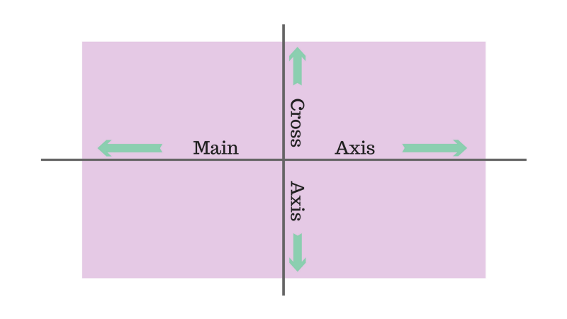

По умолчанию все предметы располагаются вдоль главной оси — слева направо. Именно поэтому блоки в предыдущем примере выстроились в линию, когда мы применили **display**: **flex**. А вот **flex**-**direction** позволяет вращать главную ось.

Синтаксис:

.container {

display: flex;

flex-direction: column;

}



Обратите внимание, что **flex-direction: column** не выравнивает блоки по оси, перпендикулярной главной. Главная ось сама меняет своё расположение, и теперь направлена сверху вниз.

Есть ещё парочка свойств для **flex-direction: row-reverse** и **column-reverse**.



**justify-content:**

Отвечает за выравнивание элементов по главной оси:

Синтаксис:

.container {

display: flex;

flex-direction: row;

justify-content: flex-start;

}

**Justify-content** может принимать 5 значений:

1. **flex-start**
2. **flex-end**
3. **center**
4. **space-between**
5. **space-around**



**Space-between** задаёт одинаковое расстояние между блоками, но не между контейнером и блоками. **Space-around** также задаёт одинаковое расстояние между блоками, но теперь расстояние между контейнером и блоками равно половине расстояния между блоками.

**align-items**

Если **justify-content** работает с главной осью, то **align-items** работает с осью, перпендикулярной главной оси. Вернёмся к **flex-direction: row** и пройдёмся по командам **align-items**:

1. **flex-start**
2. **flex-end**
3. **center**
4. **stretch**
5. **baseline**



Стоит заметить, что для **align-items: stretch** высота блоков должна быть равна **auto**. Для **align**-**items**: **baseline** теги параграфа убирать не нужно, иначе получится так:



Чтобы получше разобраться в том, как работают оси, объединим **justify-content** с **align-items** и посмотрим, как работает выравнивание по центру для двух свойств **flex-direction**:



**align-self**

Позволяет выравнивать элементы по отдельности. Данная команда работает после **align-items**, и перезаписывает ее. (Значения такие же как и для **align-items**).

Синтаксис:

.container {

align-items: flex-start;

}

.square#one {

align-self: center;

}

*// Only this square will be centered.*

Для двух блоков применим **align-self**, а для остальных — **align-items**: **center** и **flex-direction: row**.



**order** - определяет порядок, используемый для размещения **flex** элементов в их **flex** контейнере. Элементы располагаются в восходящем порядке по значению order. Элементы с одинаковым значением order располагаются в том порядке, в каком они находятся в исходном коде.

Синтаксис

/* Числовые значения, в том числе отрицательные */

order: 5; order: -5;

**flex-basis**

Отвечает за изначальный размер элементов до того, как они будут изменены другими свойствами CSS Flexbox:



**flex-basis** влияет на размер элементов вдоль главной оси. Давайте посмотрим, что случится, если мы изменим направление главной оси:



Заметьте, что нам пришлось изменить и высоту элементов: **flex-basis** может определять как высоту элементов, так и их ширину в зависимости от направления оси.

**flex-grow**

Это свойство немного сложнее. Для начала зададим блокам одинаковую ширину в 120px:

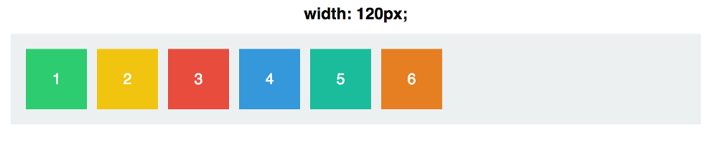

По умолчанию значение **flex-grow** равно 0. Это значит, что блокам запрещено увеличиваться в размерах. Зададим **flex-grow** равным 1 для каждого блока:

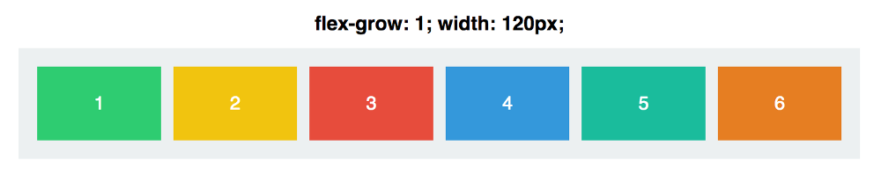

Теперь блоки заняли оставшееся место в контейнере. Но что значит **flex-grow:** 1? Попробуем сделать **flex-grow** равным 999:

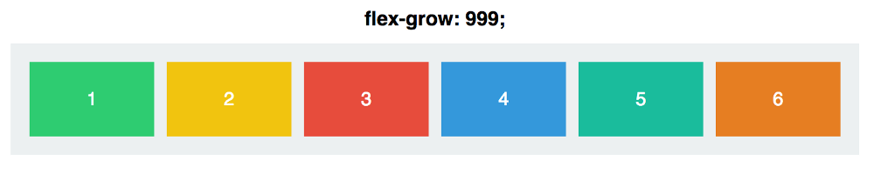

И… ничего не произошло. Так получилось из-за того, что **flex-grow** принимает не абсолютные значения, а относительные. Это значит, что не важно, какое значение у **flex-grow**, важно, какое оно по отношению к другим блокам:



Вначале **flex-grow** каждого блока равен 1, в сумме получится 6. Значит, наш контейнер разделён на 6 частей. Каждый блок будет занимать 1/6 часть доступного пространства в контейнере. Когда **flex-grow** третьего блока становится равным 2, контейнер делится на 7 частей: 1 + 1 + 2 + 1 + 1 + 1. Теперь третий блок занимает 2/7 пространства, остальные — по 1/7. И так далее.

**flex-grow** работает только для главной оси, пока мы не изменим её направление.

**flex-shrink**

Прямая противоположность **flex-grow.** Определяет, насколько блоку можно уменьшиться в размере. **flex-shrink** используется, когда элементы не вмещаются в контейнер. Вы определяете, какие элементы должны уменьшиться в размерах, а какие — нет. По умолчанию значение **flex-shrink** для каждого блока равно 1. Это значит, что блоки будут сжиматься, когда контейнер будет уменьшаться.

Зададим **flex-grow** и **flex-shrink** равными 1:



Теперь поменяем значение **flex-shrink** для третьего блока на 0. Ему запретили сжиматься, поэтому его ширина останется равной 120px:



**flex-shrink** основывается на пропорциях. То есть, если у первого блока **flex-shrink** равен 6, а у остальных он равен 2, то, это значит, что первый блок будет сжиматься в три раза быстрее, чем остальные.

**flex**

Заменяет **flex-grow, flex-shrink и flex-basis**. Значения по умолчанию: **0 (grow) 1 (shrink) auto (basis).**

Создадим два блока:

.square#one {

flex: 2 1 300px;

}

.square#two {

flex: 1 2 300px;

}

У обоих одинаковый **flex-basis**. Это значит, что оба будут шириной в 300px (ширина контейнера: 600px плюс **margin** и **padding**). Но когда контейнер начнет увеличиваться в размерах, первый блок (с большим **flex-grow**) будет увеличиваться в два раза быстрее, а второй блок (с наибольшим **flex-shrink**) будет сжиматься в два раза быстрее:



**Как с CSS Flexbox меняется размер?**

Когда увеличивается первый блок, он не становится в два раза больше второго, и когда уменьшается второй, он также не становится в два раза меньше первого. Это происходит из-за того, что **flex-grow** и **flex-shrink** отвечают за темп роста и сокращения.

**Немного математики**

Начальный размер контейнера: 640px. Вычтем по 20px с каждой стороны для **padding**, и у нас останется 600px для двух блоков. Когда ширина контейнера становится равной 430px (потеря в 210px), первый блок (**flex-shrink: 1**) теряет 70px. Второй блок (**flex-shrink: 2**) теряет 140px. Когда контейнер сжимается до 340px, мы теряем 300px. Первый блок теряет 100px, второй — 200px. То же самое происходит и с **flex-grow**.

**flex-wrap**

Свойство CSS **flex-wrap** задаёт правила вывода flex-элементов — в одну строку или в несколько, с переносом блоков. Если перенос разрешён, то возможно задать направление, в котором выводятся блоки.

**nowrap** - Флексы выстраиваются в одну линию.

**wrap** - Флексы выстраиваются в несколько строк, их направление задаётся свойством **flex-direction**.

**wrap-reverse** - Флексы выстраиваются в несколько строк, в направлении, противоположном **flex-direction**.

Пример **wrap:**

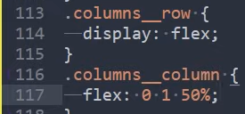

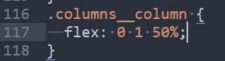

Колонке запрещается увеличиваться, разрешается уменьшаться и устанавливается размер 50% ширины экрана.



После добавления четырех колонок, они выстроятся в ряд. Для того, чтобы они были по 2 в ряду, применяем свойство **wrap.**

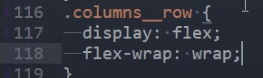

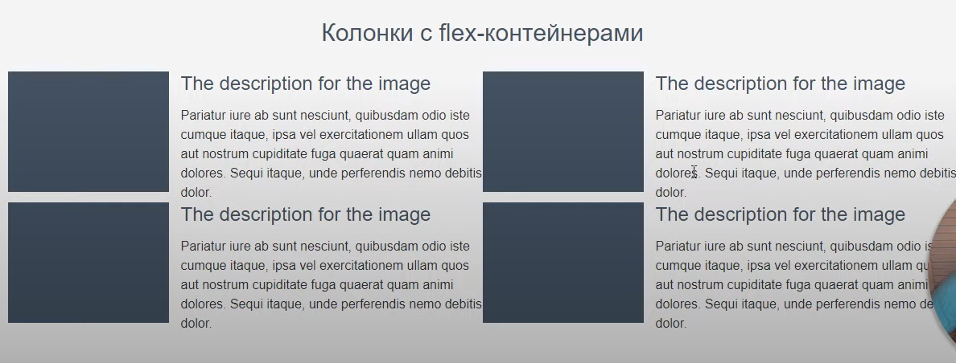

**Адаптивная верстка.**

Адаптивная верстка позволяет подстраиваться под различные экраны мониторов, планшетов и смартфонов.

**4 подхода к верстке:**

* Фиксированная верстка (неадаптивная)
* Отзывчивая верстка (резиновая)
* Адаптивная верстка (с брейкпоинтами)
* Отзывчиво-адаптивная верстка (резиновая с брейкпоинтами)

**Фиксированная верстка**

При уменьшении ширины экрана контент будет уходить за границы экрана.

Для адаптива под смартфоны используется мета тег, в котором прописывается определенная ширина, а также эта минимальная ширина задается в контейнер CSS:

HTML*:*

*<meta name="viewport" content="width=1200px"*

CSS*:*

*.body {*

*min-width:1200px;*

*}*

**Отзывчивая верстка (резиновая)**

Ширины указываются не в фиксированных значениях, а в процентных. Мета тег настраивается следующим образом.

HTML:

*<meta name="viewport" content="width=device-width, initial-scake=1.0, maximum-scale=1.0, user-scalable=0" />*

Минимальная ширина в **body** больше не нужна, в контейнере указываем максимальную ширину, также убираем все ширины в коде.

Минус данного способа в том, что при маленькой ширине экрана контейнер будет очень сильно сжиматься.

Данный способ применяется там, где не нужно ограничивать блоки по ширине.

**Адаптивная верстка (с брейкпоинтами)**

Эта верстка подстраивается под различные размеры экранов устройств, с помощью брейкпоинтов – медиа запросов. В тот момент, когда, при уменьшении экрана подходит к определенному значению, брейкпоинт срабатывает, и ширина контейнера становится уже.

Не должны быть никаких **фиксированных** значений у **body ,** у контейнера. Все тоже, что и у отзывчивой верстки.

CSS:

*@media (max-width:1200px){*

*.container{*

*max-width:970px;*

*}*

*}*

*@media (max-width: 992px){*

*.container{*

*max-width: 750px;*

*}*

*}*

*@media (max-width:767px){*

*.container{*

*max-width:none;*

*}*

*}*

**Отзывчиво-адаптивная верстка**

Симбиоз отзывчивости и адаптива (применения медиа запросов).

Контент в контейнере будет уменьшаться, дойдя до определенного брейкпоинта будет изменяться ширина.

*CSS:*

   max-width: 1400px;

*@media* screen and (max-width:1200px){

   max-width: 970px;

   }

*@media* screen and (max-width:900px){

   max-width: 750px;

   }

*@media* screen and (max-width:700px){

   max-width: none;

   }

}

**Медиа-запросы**

**@media** - Медиа запросы с указанием определенных условий позволяют выводит те или иные стили.

*Синтаксис:*

*CSS:*

*@media (условие) {выполняемое действие}*

Группы условий:

1. Тип устройства

**@media all {}** – значение по умолчанию.

**@media print {}** – стили, которые будут здесь прописаны, будут применяться к документам предварительного просмотра печати.

**@media screen {}** – стиль для цветных мониторов компьютера.

**@media speech {} -** стиль будет выполняться для различных синтезаторов речи.

2. Характеристики устройств (записываются в круглых скобках)

**@media (orientation) {} –** отвечает за положение устройства (портретное или альбомное)

*Синтаксис:*

*@media (orientation: portrait/landscape)*

**@media (resolution:300dpi) {} –** разрешение, это не размер экрана viewport, это количество точек на дюйм. Также можно указывать **max- resolution** или **min- resolution**.

**@media (monochrome) {}** – стили будут применяться в тот момент, когда сайт откроется на черно-белом экране.

**@media (max-width:/max-height) {}** – значение ширин и высот. Это классические брейкпоинты. Здесь указываются макс. и мин. ширины и макс. и мин. высоты. Применяя стили внутри медиа-запросе **max-width**, то стили будут применяться в том случае, когда ширина экрана будет меньше заданной в условии. При указании **min-width**, все будет наоборот, условие сработает, когда ширина будет больше заданной. Тоже самое относится к высотам.

**Логические операторы.**

Условия медиа-запросов можно комбинироваться с помощью логических операторов: **and, or(,)**

*Синтаксис:*

*CSS:*

*@media screen and (max-width: 992px) , screen and (max-width:700px) {}*

Меди запросы можно применять не только внутри файла стилей, но и в html, при подключении внешнего файла стиля отдельно. А также, внутри файла стиля, но тоже при подключении другого файла стилей.

**Практика с добавление картинок.**

При добавлении картинки в блок, она будет исходного размера. Чтобы добавить картинке адаптивность, в CSS обращаемся к картинке и пишем **max-width: 100%**, таким образом ширина картинки будет всегда подстраиваться под размер родителя.

**Метод Mobile First**

Данный метод подразумевает верстку сперва под мобильные устройства, а уже потом под более крупные размеры экранов. Считается, что такая верстка под мобильные устройства будет более правильная и быстрой.

**Анимация**

**Элементы transition** – могут применяться ко всем элементом, даже к псевдоэлементам. Используются для оживления верстки и анимирования элементов. Фактически css-переходы обеспечивают смену значений других свойств с определенной анимацией и сценарием.

**Свойства:**

**transitoin-duration –** определяет промежуток времени, в течении которого будет происходить переход. Указывается время, за которое одно значение свойства будет переходить в другое. (секунды или милисекунды). Также, в этом свойстве можно указывать несколько значений через запятую, это нужно, когда указаны несколько значений для **transition-property.**

**transition-property** – содержит в названии css-свойство, либо css- свойства, к которым будет применен эффект перехода. Может иметь как одно значение свойств, так и ряда значений свойств, указанных через запятую.

Значение по умолчанию – **transition-property: all;** - эффект перехода будет применен ко всем css-свойствам, которые поддерживают анимацию. Если его не указывать, то будет применен автоматически.

Пример:

   transition-duration: 1s, 0.5s, 0.5s;

   transition-property: background-color, top, box-shadow;

**transition-delay** – задержка выполнения перехода, позволяет сделать так, чтобы изменения свойства происходило не моментально, а с некоторой задержкой. Время задержки перехода указывается, как и в transition-duration. Свойство не заменимо для построения сценария анимации.

   transition-duration: 1s, 0.5s, 0.5s;

   transition-property: background-color, top, box-shadow;

   transition-delay: 0s, 1s, 2s;

**transition-timing-function –** задает стиль нашего перехода, то есть некий сценарий, по которому будет осуществляться анимация. Как и в предыдущих свойствах, для каждого из значений **transition-property,** можно указывать свою функцию (сценарий) через запятую.

Значение по умолчанию:

**transition-timing-function: ease;** - анимация начинается медленно, к середине ускоряется и к концу опять замедляется.

**transition-timing-function: ease-in;** -переход начинается медленно, а затем плавно ускоряется в конце.

**transition-timing-function: ease-out; -** переход начинается быстро и плавно замедляется в конце.

**transition-timing-function: ease-in-out;** - переход медленно начинается и медленно заканчивается.

**transition-timing-function: linear;** - переход происходит равномерно.

**transition-timing-function: steps(int,start,end);** - функция **steps.** Разбивает переход на равные части. Разбивается как время перехода (**duration)**, так и значение свойства перехода.

Пример:

 transition-duration: 2s;

 transition-timing-function: *steps*(10,start);

Переход будет разбиваться на 10 равных частей, время перехода 2 секунды, значит 2 секунды разобьются на 10 частей. Вторая часть функции указывает, когда начнется анимация **(start или end)** - будет ли задержка.

**transition-timing-function: cubic-bezier(x1,y1,x2,y2);** - функция, с помощью которой можно самому создать сценарий анимации. Указывая здесь различные значения от начала до конца анимации. Различные пользовательские значения можно найти в интернете.

Все перечисленные свойства можно записать с помощью одного свойства:

**transition: all 1s ease 0s; //** property, duration, function, delay

Также для нескольких свойств - можно перечислять через запятую

Например:

**transition: padding 1s ease 0s, color 1s ease-out 1s;**

Также имеет значение, где писать свойство **transition**.

Например, если писать **transition** в блоке в подклассе **hover,** то онбудет применяться **только** во время наведения на блок. А если писать просто в блоке, то **transition** будет применяться как во время наведения и во время отведения мыши.

**CSS-animation**

**@keyframes** – правило, которое устанавливает ключевые кадры для элемента.

CSS:

*@keyframes white-circle{*

*from{*

*}*

*to{*

*}*

*}*

*@keyframes white-circle{* // название команды

*0%{*

*left: 0;* // начальная точка

*}*

*50%{* // промежуточная точка

*}*

*100%{*

*left: 500px;* // конечная точка

*}*

*}*

Свойство **animation** можно разделить на ряд других свойств:

* **animation-name:** - определяет список применяемых к элементу анимаций, т.е. ключевых кадров. Можно указывать несколько через запятую, но приоритет будет у последней записи. Не допускается использование ключевого слова **none**. **none** можно использовать для отключения анимации совсем. Рекомендуется писать название, отражающее суть анимации, при этом можно использовать одно или несколько слов, разделенных дефисом, либо через символ нижнего подчеркивания.

Пример:

CSS:

*animation-name: <имя ключевых кадров>, <имя ключевых кадров №2>;*

Имя, которым ранее назвали ключевые кадры, указывается в блоке, таким образом селектор "кружка" связывается с ключевыми кадрами.

Пример:

   &__circle {

      animation-name: white-circle;

   }

*@keyframes* white-circle{

   0%{

      left: 0;

   }

   50%{

   }

   100% {

      left: 500px;

   }

}

* **animation-duration:** – отвечает за продолжительность анимации, указывается время, за которое проигрываются ключевые кадры. Другими словами, время, за которое начальные значения свойств перейдут в конечные значения. Время записывается в секундах, либо в мили-секундах. **animation-duration** указывается в селекторе блока.
* **animation-timing-function:** – задает сценарий развития анимации между ключевыми кадрами. Значение по умолчанию: **ease**, также можно указывать несколько значений через запятую. Параметры такие же, какие описывались в **transition**.
* **animation-iteration-count: –** отвечает за количество повторов ключевых кадров. По умолчанию значение – 1. Можно указывать несколько значений через запятую.

**animation-direction:** - определяет тип и направление проигрывания ключевых кадров. Значение по умолчанию – **normal**, т.е. кадры будут проигрываться так, как они записаны.

**animation-direction: alternate;** - каждый четный проход по ключевым кадрам будет проигрываться в обратную сторону.

**animation-direction: alternate--reverse;** - каждый не четный проход будет проигрываться задом наперед, т.е., начиная с первого (анимация будет начинаться с конца).

**animation-direction: reverse;** - анимация будет происходить задом наперед, т.е., начиная с конца к началу.

* **animation-play-state:** - позволяет запускать, либо приостанавливать анимацию по определенному событию. По умолчанию значение **running** , т.е. анимация продолжается. Можно указывать несколько значений через запятую.

**animation-play-state: paused;** - приостановка анимации.

**animation-name: none;** для сброса анимации в стартовую позицию.

Пример:

CSS:

   :hover &__circle {

      animation-play-state: paused; // приостановка анимации при наведении

   }

* **animation-delay:** – отвечает за задержки анимации, в качестве значений указывается время длительности задержки перед началом анимации. Также можно указывать отрицательные задержки, что позволит запускать анимацию с середины цикла. Можно указывать несколько значений через запятую.
* **animation-fill-mode:** - определяет, какие значения анимируемых свойств применяться к объекту после завершения анимации. Значение по умолчанию **none**. Можно указывать несколько значений через запятую.

**animation-fill-mode: forwards;**

**animation-fill-mode: both;**

**animation-fill-mode: backwards;**

Краткая запись анимации.

**animation: <name>, <duration>, <timing-function>, <iteration-count>, <direction>, <delay>, <fill-mode>;**

Пример:

CSS:

*animation: white-circle, 2s, linear, infinite, alternate, 1s, forwards;*

Также, сами анимации можно перечислять через запятую.

Пример:

CSS:

*animation: white-circle, 2s, linear, infinite, alternate, 1s, forwards, red-circle, 2s, linear, infinite, alternate, 1s, forwards*

**Форматы изображений в веб-разработке.**

Компьютерная графика делится на 2 части: **растровая и векторная.**

**Растровая графика (пиксельная) –** состоит из элементов – пикселей. Чем выше разрешение, т.е. больше пикселей, тем качество выше, соответственно и больше и вес.

**Векторная графика** – строит изображение с помощью разнообразных элементов – фигур, рассчитанных с помощью конкретных математических формул. Сложные изображения можно разделить на ряд простых фигур. Каждая из простых фигур состоит из контура и заливки. Преимущество векторного изображения в том, что при открытии на большем экране или мониторе с повышенной плотностью пикселей, качество изображения не страдает. В то же время очень сложное изображение в векторном формате может весить намного больше, чем его растровый аналог.

**Виды графики используемые в веб-разработке:**

**1. Иконки.** Как правило, небольшие простые изображения, которые помогают пользователю лучше воспринимать информацию. **Идеально подходит векторный формат.**

**2. Фоновые изображения и различные элементы дизайна.** Они могут быть полупрозрачными и даже содержать анимацию. **В основном используется растровый формат.**

**3. Изображения контента.** Картинки, которые находятся в статьях, слайдерах, фотогалереях и т.д. **Лучше подходит растровый формат.**

**Форматы графических файлов:**

**1. JPEG/JPG** – растровый формат, отлично поддается оптимизации, лучше других подходит для третьего вида графики – контентных изображений.

**2. PNG** – растровый формат, но в отличии от JPEG – отдельные его части могут быть прозрачными. Он не очень хорошо поддается оптимизации и поэтому не подходит для контентных изображений. Идеально подходит для второго вида графики – фоновых изображений и различных элементов дизайна.

**3. GIF** – растровый формат. Главное отличие – анимация. Позволяет хранить сжатые данные без потерь качества, но 256 цветов.

**4. SVG** – векторный формат. Фактически, это даже не картинка, а целый язык разметки со своими тегами, атрибутами и их значениями. **Идеально подходит для иконок сайта.** Хорошо смотрится при масштабировании, а также, очень мало весит.

**5. WebP** – приходит на замену всем растровым форматам, упомянутых ранее. Поддерживает анимацию, как GIF, прозрачность, как PNG, и умеет ужиматься при том же качестве гораздо эффективнее. Основан в 2010 году компанией Google. Его поддерживают многие графические редакторы, также можно перекодировать любой формат в WebP. Минус – не все браузеры его поддерживают.

**6. ICO** – используется для указания графической иконки сайта во вкладке браузера, а также для отображения иконки веб-приложений, формат поддерживает прозрачность. Создать такую иконку можно в любом редакторе, размер ее должен быть 16х16 пикселей, сохранить можно в формат PNG, а потом переименовать с названием favicon и расширением .ico**.** (**favicon.ico)**

Чтобы подключить иконку к сайту нужно внутри тега **<head>** создать тег **<link>**, в атрибуте **rel** указать **shortcut icon** , а в атрибуте **href** указать путь.

Пример:

html:

**<link rel="shortcut icon" href="favicon.ico">**

**Адаптивность изображений**

Метод **max-width: 100%; -** этот метод хорошо подходит для контентных изображений.

Свойство **object-fit** – определяет, каким образом содержимое замещаемых элементов будет подогнано к краям контейнера тега в случае, когда для элемента заданы ширина и высота, отличные от его собственных размеров. Это свойство позволяет управлять объектом внутри контейнера подобно тому, как это делает свойство **background-size**.

**object-fit: fill; //** Значение по умолчанию. Позволяет объекту полностью заполнить содержимое родителей, используя свои размеры, то есть ширину и высоту.

**object-fit: contain;** // Содержимое элемента масштабируется, выравнивается по центру с сохранением пропорций и заставляет объект полностью поместится внутрь контейнера.

**object-fit: cover; //** Содержимое элемента обрезается, выравниваясь по центру с сохранением пропорций таким образом, чтобы полностью заполнить область контейнера.

**object-fit: none; //** Замещаемое содержимое не изменяет свои собственные размеры, чтобы поместиться и заполнить область контейнера.

**object-fit: scale-down;** // Содержимое элемента выбирает из двух значений **none** и **contain** то значение, которое даёт меньшие размеры.

Свойство **object-position** используется в сочетании с **object-fit** и задает положение содержимого замещаемого элемента внутри контейнера относительно координатам осей Х и Y. Значение по умолчанию 50% 50%. Свойство анимируется. Не наследуется. Свойство аналогично свойству **background-position**.

**html теги <picture> и <source>**

**<picture>** является контейнером, в который помещаются исходные материалы: тег **<source>** и простой тег **img**.

Пример:

 <div class="text__image">

  <picture>

   <source srcset="img/1300x400.png" type="image/png" media="(min-width:1300px)">

   <source srcset="img/800x400.png" type="image/png" media="(min-width:992px)">

   <source srcset="img/400x600.png" type="image/png" media="(max-width:992px)">

   <img src="img/1300x400.png" alt="">

  </picture>

 </div>

**srcset=""** – путь к картинке, также в нем можно указать плотность пикселей экрана, например 2х.

**type=""** – формат картинки.

**media=""** – здесь указываются медиа запросы, ровно также как CSS, то есть это условие, при котором будет выводится именно это изображение.

Тег **img** указывается для браузеров, которые не поддерживают данную конструкцию, чтобы показывалось хоть какое-то изображение.

**CSS Transform**

**CSS-трансформации** позволяют сдвигать, поворачивать и масштабировать элементы. Трансформации преобразовывают элемент, не затрагивая остальные элементы веб-страницы, т.е. другие элементы не сдвигаются относительно него.

Это свойство применяется только к блочными объектам, либо строчно-блочным. Тоже самое относится к псевдоэлементам, по умолчанию, они строчные, даже, когда применяются к блочным элементам. Поэтому, нужно элементы и псевдоэлементы изменять на блочные или строчно-блочные.

**transform: translate (x,y); //** сдвигает элемент на новое место, перемещая относительно изначального положения объекта вправо и вниз, используя координаты X и Y. Записывается следующим образом **translate (x,y);** Значения можно указывать в процентах.

**transform: scale (x,y); //** масштабирует элементы, делая их больше или меньше. По умолчанию значения указаны как единица (1) - это реальный размер объекта. Первое значение масштабирует элемент по ширине, второе — по высоте. Отрицательные значения отображают элемент зеркально. Можно использовать только одно значение, чтобы одинаково увеличить объект по ширине и высоте.

**transform: rotate (x); //** поворачивает элементы на заданное количество градусов, отрицательные значения поворачивают элемент против часовой стрелки, положительные — по часовой стрелке. Записываются значения как градус поворота - **deg**.

**transform: skew (x,y); //** деформирует (искажает) стороны объекта относительно координатных осей. Если указано одно значение, второе будет определено браузером автоматически. Записываются значения как градус поворота – **deg.**

Если нужно использовать только одну координату, то можно использовать специальное значение **transform: translateY;**

**transform: matrix** **(a, b, c, d, x, y); //** позволяет объединить несколько функций 2D-трансформаций в одной. В качестве трансформации допустимы поворот, масштабирование, наклон (деформация) и изменение положения. Свойства указываются без единиц измерения.

**a** – отвечает за масштаб по горизонтали (**scaleX**);

**b** – отвечает за деформацию по вертикали (**skewY**);

**c** – отвечает за деформацию по горизонтали (**skewX**);

**d** – отвечает за масштаб по вертикали (**scaleY**);

**x** – отвечает за смещение по горизонтали (**translateX**);

**y** – отвечает за смещение по вертикали (**translateY**);

Так же, подобного можно добиться используя **множественные трансформации**.А именно записать несколько значений в одно свойство **transform**.

Пример:

   transform: *translate*(50px, 50px) *scale*(0.5) *rotate*(45deg);

**transform-origin: center; //** позволяет сместить центр трансформации, относительно которого происходит изменение положения/размера/формы элемента. Стандартное значение **center**. Значения можно указывать словами: **top, left, bottom, right**. Так и цифровыми значениями.

Свойство **transform** также позволяет трансформировать элементы в 3d-пространстве. Работают по аналогии с 2d-трансформацией с разницей в том, что объекты смогут перемещаться еще и по оси Z, т.е. вглубь экран и из него.

Чтобы активизировать 3d-пространство и управлять им, нужно активизировать свойство **perspective**. **perspective** высчитывается по формуле **d/(d-z).** d-перспектива**.** Иными словами, **perspective** – расстояние от самого объекта до глаз зрителя.

**perspective: 100px; //** установка глубины.

**perspective-origin: center; //** смена точки начала координат.

Свойство **perspective** можно указывать как для родителя объекта, которое трансформируется, так и в качестве значения для самого объекта.

Пример указания значения в самом объекте:

***transform: perspective (200px);***

**transform: translate3d (x,y,z); //** по аналогии со своим 2D братом это значение задает перемещение элемента, но, в 3D-пространстве. Помимо оси X и Y добавляется ось Z.

**transform: scale3d (x,y,z); //** задает трехмерное масштабирование по осям X, Y, Z.

**transform: rotate3d (x,y,z,deg); //** вращает элемент относительно трех осей. Элемент поворачивается под углом, задаваемым последним параметром относительно вектора направления X, Y, Z.

**transform: matrix3d (n,n,n,n,n,n,n,n,n,n,n,n,n,n,n,n)**

**//** задает трехмерное преобразование как однородную матрицу размером 4×4 с шестнадцатью значениями в столбцах.

**Множественные 3D трансформации** – Запись нескольких 3D значений в одно свойство transform. Записывается, как и в 2D трансформации:

Пример:

   transform: *translate3d*(20px, 20px, 20px) *rotate3d*(1, 1, 1, 10deg);

**transform-style: preserve-3d/flat; //** задает стиль трансформации. Свойство нужно задавать родителю объекта, который нужно трансформировать.

**transform-style: preserve-3d; -** дочерние элементы будут отображаться в 3D-пространстве.

**transform-style: flat;** - дочерние элементы будут лежать в той же плоскости, что и их родитель.

**backface-visibility: hidden / visible; //** Свойство определяет, будет ли видна пользователю обратная сторона элемента. Как правило, обратная сторона становится видна при трансформации элемента, например, при его вращении относительно горизонтальной или вертикальной оси в трёхмерном пространстве. В обычной ситуации свойство **backface**-**visibility** не оказывает влияния на отображение элемента.

**backface-visibility: visible;** - Обратная сторона элемента видна и отображается через переднюю поверхность элемента зеркально.

**backface-visibility: hidden; -** Обратная сторона не видна, скрываясь за передней поверхностью элемента.

**Свойство box-sizing**

CSS свойство **box-sizing** определяет, как вычисляется общая ширина и высота элемента.

По умолчанию в блоковой модели CSS ширина и высота, которую вы задаёте элементу применяется только для контента элемента. Если у элемента есть граница или внутренний отступ, то они добавляются к ширине и высоте, чтобы получить отображаемый на экране размер. Это значит, что когда вы выставляете ширину и высоту, вам придётся изменять значение, при добавлении границ и отступов. Например, если у вас есть четыре блока с width: 25%; , и у какого-нибудь из них есть граница или внутренний отступ слева или справа, то по умолчанию они не поместятся на одной строке.

Свойство **box-sizing** может изменять это поведение:

* **content-box** даёт стандартное поведение свойства **box-sizing**. Если вы выставите элементу ширину 100 пикселей, то ширина его контента будет 100 пикселей, а ширина границ и внутренних отступов при рендере будет добавлена к финальной ширине, делая элемент шире ста пикселей.
* **border-box** говорит браузеру учитывать любые границы и внутренние отступы в значениях, которые вы указываете в ширине и высоте элемента. Если вы выставите элементу ширину 100 пикселей, то эти 100 пикселей будут включать в себя границы и внутренние отступы, а контент сожмётся, чтобы выделить для них место. Обычно это упрощает работу с размерами элементов.

**Схлопывание внешних отступов**

Отступы **margin-top** и **margin-bottom** иногда объединяются в один, с размером равным наибольшему из них (или размеру одного, если они равны). Это поведение известно, как **схлопывание внешних отступов** (**margin** **collapsing**). Обратите внимание, что отступы плавающих и абсолютно позиционированных элементов никогда не схлопываются.

* Когда оба значения положительные, итоговый размер поля будет равен большему значению.
* Если одно из значений является отрицательным, то для вычисления размера поля нужно получить сумму значений.
* Если оба значения отрицательные, сравниваются модули этих чисел и выбирается число, большее по модулю.
* В случае, когда значения указаны в разных единицах CSS, они приводятся к одной, после чего сравниваются и выбирается большее значение.
* Если у потомка поле **margin** больше, чем у родителя, то приоритет отдается ему. В этом случае размеры верхнего и нижнего полей родителя станут таким, как задано у потомка. При этом расстояния между родителем и потомком не будет.

**Принципы применения отступов**

Если мы хоти, чтобы наша верстка была надежной и гибкой, стоит придерживаться следующих принципов применения отступов:

* Отступы следует задавать от предыдущего элемента к следующему **сверху вниз** и **слева направо.**
* У последнего элемента группы, отступ следует обнулять (**li:last-child{margin 0;}**). Если в блоке постоянно нужно обнулять последние элементы в списках можно внутри блока, в котором работаем, обратиться абсолютно ко всем объектам, к их последним элементам в группе и обнулить (**.block *:last-child {margin 0;}**).
* Отступы задаются самому верхнему родителю в конструкции
* Внешние отступы не следует задавать для независимых объектов (БЭМ блок).
* Отступы должны улучшать удобство пользования и восприятие. Не должно быть: лишних отступов, и разрывов объектов. Также с помощью внутренних отступов следует увеличивать область нажатия для маленьких объектов, ссылок, перед этим, применив **inline-block** для строчных элементов, так как свойство **padding** для них не работает.

**GRID Layout**

Грид представляет собой пересекающийся набор горизонтальных и вертикальных линий, образующих колонки и строки. Элементы могут быть помещены в грид в пределах линий этих колонок и строк. Грид имеет следующие особенности:

**Грид-контейнер**

Мы создаём grid контейнер, объявляя на элементе **display: grid**или display: **inline-grid.** Как только мы это сделаем, все прямые потомки этого элемента станут элементами сетки.

Все прямые потомки теперь являются грид-элементами. В браузере вы не увидите разницы с тем, как элементы отображались до помещения их в грид, поскольку грид сделан как одноколоночная сетка.

**Грид-ячейки**

**Грид-ячейка** – наименьшая часть на гриде. Концептуально она похожа на ячейку таблицы. Когда грид определён для родительского элемента, дочерние элементы автоматически размещаются в каждой ячейке заданного грида.



**Грид-области**

Элементы могут занимать одну или несколько ячеек внутри строки или колонки, таким образом, создаётся **грид-область**. Грид-области должны быть перпендикулярными – невозможно создать область, например, в форме буквы «L». Выделенная грид-область на рисунке ниже занимает два строчных трека и два колоночных.



**Грид-треки (грид-полосы)**

Мы определяем ряды и колонки в нашей сетке при помощи свойств **grid-template-columns** и [**grid-template-rows**](https://developer.mozilla.org/ru/docs/Web/CSS/grid-template-rows). Это определения грид-треков (грид-полос). **Грид-трек** – это промежуток между любыми двумя линиями грида. На изображении ниже вы можете увидеть подсвеченный трек – это первый трек-строка в нашем гриде.

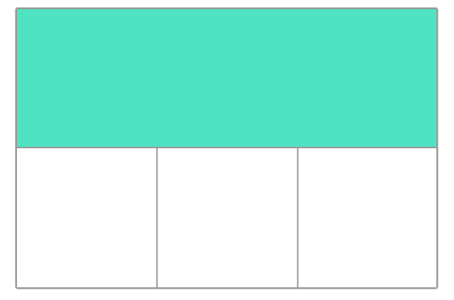

**grid-template-columns** определяет имена линий и размеры грид-колонок.

**grid-template-rows** определяет имена линий и размеры полос грид-рядов.

**grid-template-areas** определяет шаблон сетки ссылаясь на имена областей, которые заданы с помощью свойства **grid-area**.

**grid-template-areas**

Свойство **grid-template-areas** определяет шаблон сетки ссылаясь на имена областей, которые заданы с помощью свойства **grid-area**.

Повторение названия области приводит к тому, что содержимое охватывает эти ячейки. Точка означает пустую ячейку. Сам синтаксис предоставляет визуализацию структуры сетки.

CSS:

.grid-wrapper {

   max-width: 1000px;

   display: grid;

   grid-template-columns: 250px 1fr;

   grid-template-rows: 100px 1fr;

   grid-template-areas:

   "header header"

   "side content";

}

.grid-header {

   grid-area: header;

}

.grid-side {

   grid-area: side;

}

.grid-content {

   grid-area: content;

}

Пример:

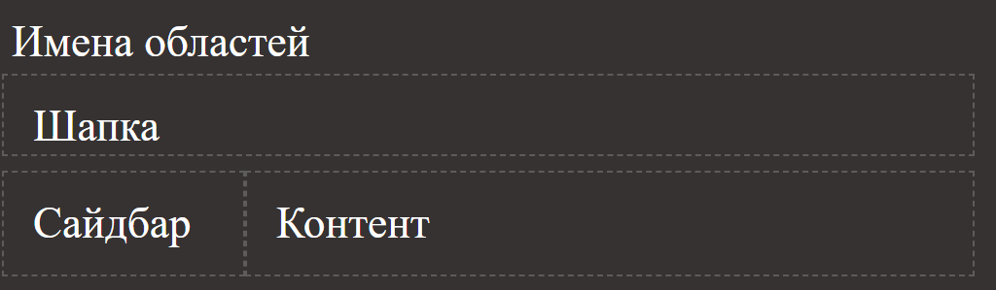

**grid-template**

Сокращённое CSS-свойство **grid-template** определяет колонки, ряды и области грид-раскладки.

CSS:

         display: grid;

         grid-template: *repeat*(2, 1fr) / *repeat*(3, 1fr); // Строки / Столбцы

**Единица измерения "fr"**

Размер треков может быть задан с помощью любой единицы длины. Спецификация также вводит дополнительную единицу длины, позволяющую создавать гибкие (flexible) грид-треки. Новая единица длины **«fr»** представляет собой долю (**fraction**) доступного пространства в грид-контейнере. Следующее определение грида создаст три одинаковых по ширине трека, расширяющихся и сужающихся в соответствии с доступным пространством.

**Задание треков с помощью repeat()**

В огромных гридах с большим количеством треков можно использовать нотацию **repeat(),** чтобы повторить всю структуру треков или её часть. Например, определение грида:

CSS:

.wrapper {

display: grid;

grid-template-columns: 1fr 1fr 1fr;

}

Может быть также записано как:

CSS:

.wrapper {

display: grid;

grid-template-columns: repeat(3, 1fr);

}

**Явный и неявный грид**

При создании грида в примере выше мы специально объявляли треки-колонки при помощи свойства **grid-template-columns**, но грид также самостоятельно создавал строки. Эти строки - часть «неявного» грида. В отличие от него, «явный» грид состоит из строк и колонок, заданных с помощью **grid-template-columns** или **grid-template-row**s.

Если вы размещаете что-нибудь вне рамок определённого грида или из-за количества контента требуется большее количество грид-треков, грид создаёт строки и колонки в виде неявного грида. Размер этих треков по умолчанию задаётся автоматически в зависимости от находящегося в них контента.

**grid-auto-rows** - определяет размер любых автоматически созданных строк (иначе говоря, неявных треков).

**grid-auto-columns** - определяет размер любых автоматически созданных столбцов (иначе говоря, неявных треков).

**grid-auto-flow** - CSS-свойство управляет поведением автоматически размещаемых элементов, точно указывая, как они попадают в сетку.

Значения **grid-auto-flow**:

**row** - Ключевое слово, указывающее размещать элементы, заполняя поочерёдно каждую строку и добавляя новые строки по мере необходимости. Это значение используется по умолчанию.

**column** - Ключевое слово, указывающее размещать элементы, заполняя поочерёдно каждый столбец и добавляя новые столбцы по мере необходимости.

**dense** - Ключевое слово, указывающее заполнять элементами свободное пространство сетки. Это может привести к нарушению порядка, т.к. элементы будут выстраиваться не в соответствии со своим расположением, а в соответствии с размером.Если свойство не используется, алгоритм разместит элементы строго по порядку, вне зависимости от наличия свободных ячеек.

**Масштабирование треков и minmax()**

При задании размеров явного грида или при определении размеров автоматически создаваемых колонок или строк нам может понадобиться задать трекам минимальный размер, но при этом быть уверенными, что они треки растянутся, чтобы вместить весь добавленный в них контент. Например, мне нужно, чтобы строки никогда не становились меньше 100 пикселей, но если контент занимает 300 пикселей в высоту, я бы хотел растянуть строку на эту высоту.

В гриде есть решение этой задачи – функция **minmax().** В следующем примере я использую **minmax()** в качестве **grid-auto-rows**.То есть автоматически создаваемые строки будут как минимум 100 пикселей в высоту, а как максимум – примут значение **auto**. Использование **auto** означает следующее: высота строки «растягивается» до размера ячейки с самым высоким элементом контента.

CSS:

.wrapper {

display: grid;

grid-template-columns: repeat(3, 1fr);

grid-auto-rows: minmax(100px, auto);

}

**Основные особенности**

* Если элемент сетки реализуется с помощью строчного объекта, то как только ему присваивается **display: grid;** или **display: inline-grid;** , то он становится блочным и на него действует те свойства и правила, как для блочного объекта.
* Если для элемента сетки указывать **margin** со всех сторон, то он не будет схлопываться со всех сторон, как это происходит обычно, потому каждый элемент сетки находится как бы в отдельной ячейки сетки.
* Процентные значения для элементов сетки лучше не указывать, так как разные браузеры по-разному их вычисляют.
* **margin: auto;** позволяет выравнивать элементы сетки.

**auto-fill**

**auto-fill** – автоматически заполняет строку таким количество колонок, как это возможно с учетом заданной ширины.

**auto-fit**

**auto-fit -** будет вести себя почти как **auto-fill**, но если есть только одна строка и есть место для дополнительных колонок, но нет элементов, которые можно вставить эти колонки, то тогда он сделает ширину пустых колонок равную нулю. А если выставить максимальную ширину колонок на **1fr**, то браузер разделит оставшееся место поровну между ними.

**Грид-линии**

Нужно заметить, что когда мы определяем грид, мы определяем грид-треки, а не грид-линии. После этого грид обеспечивает нас пронумерованными линиями, для использования при размещении элементов. В нашем гриде с тремя колонками и двумя рядами у нас есть четыре линии колонок.

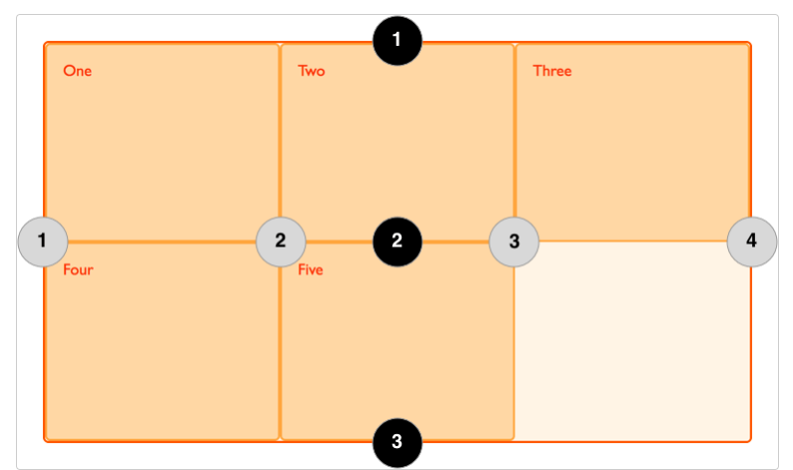

Линии пронумерованы в соответствии с режимом написания (writing mode) документа. В языках с написанием слева направо, линия 1 – самая левая линия в гриде. В языках с написанием справа налево линия 1 – самая правая линия в гриде. Линии также могут быть именованы, и мы рассмотрим, как это сделать, в одном из последующих руководств этой серии.

**Размещение элементов по линиям**

Следующий пример демонстрирует простой способ. При размещении элемента мы задаем линию, а не на трек.

В следующем примере я разместил первые два элемента на нашем трёхколоночном гриде с помощью свойств **grid-column-start**, **grid-column-end**, **grid-row-start** и **grid-row-end**. Работая слева направо, первый элемент размещен начиная с колоночной линии 1 и занимает пространство до колоночной линии 4, которая в нашем случае – самая правая линия грида. Наш элемент начинается со строчной линии 1 и заканчивается на строчной линии 3, таким образом занимая два строчных трека.

Второй элемент начинается с колоночной линии 1 и занимает один трек. Это поведение по умолчанию, поэтому нет необходимости задавать конечную линию. Элемент также занимает два строчных трека – со строчной линии 3 до строчной линии 5. Остальные элементы самостоятельно размещаются в свободном месте на гриде.

CSS:

.wrapper {

display: grid;

grid-template-columns: repeat(3, 1fr);

grid-auto-rows: 100px;

}

.box1 {

grid-column-start: 1;

grid-column-end: 4;

grid-row-start: 1;

grid-row-end: 3;

}

.box2 {

grid-column-start: 1;

grid-row-start: 3;

grid-row-end: 5;

}

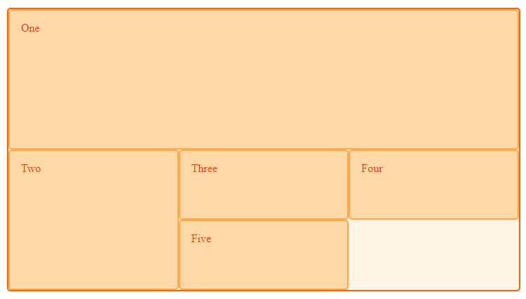

Свойство **grid-column-start** определяет местоположение в сетке ссылаясь на конкретные линии. **grid-column-start** / **grid-row-start** — это линия с которой начинается элемент.

**grid-column-start** – линия колонки, с которой начинается элемент.

**grid-row-start** – линия строки, с которой начинается элемент.

**grid-row-end** - линия строки, на которой заканчивается элемент.

**grid-column-end** - линия колонки, на которой заканчивается элемент.

**Значения**

Значение по-умолчанию: **auto**

**<line>** - может быть числом, ссылающимся на пронумерованную линию, или названием ссылающимся на именованую линию;

**span <number>** - Ключевое слово span с целым числом, которое определяет какое количество столбцов сетки элемент будет охватывать. Если целое число опущено, то по умолчанию используется значение 1. Отрицательные значения или значение 0 недопустимы.

**span <name>** - элемент будет охватывать пока не достигнет линии с указанным названием;

**auto** - указывает автоматическое размещения, автоматическое охват, или охват по умолчанию;

Также дополнительно можно задавать имена линиям сетки и в дальнейшем размещать элемент уже по имени данной линии. Делается это следующим образом: когда мы объявляем сетку с помощью свойств **grid-template-rows:** и **grid-template-columns:** , по мимо размера объекта, мы можем задавать имена линий.

CSS:

      &__body {

         display: grid;

         grid-template-rows: [start] 1fr [row2] 1fr [row-end];

         grid-template-columns: [start] 1fr [col2] 1fr [col3] 1fr [col-end];

      }

      &__item_1 {

         grid-row-start: start;

         grid-column-start: col3;

      }

**Сокращение при использовании размещения по линиям**

Обычные значения, использованные выше, могут быть умещены в одну строку: для колонок – с использованием **grid-column**, для строк – с использованием **grid-row**. Следующий пример сделает такое же расположение, как и предыдущий, но с менее громоздким кодом CSS. значение до слэша («/») – это первая линия, значение после – последняя линия. Также вместо значений, можно указывать имена линий.

Можно опустить конечное значение, если область занимает только один трек.

CSS:

.grid__item {

grid-column: 1 / 4;

grid-row: 1 / 3;

}

**Порядок вывода элементов сетки**

Можно изменить порядок вывода элементов сетки, с помощью свойства **order:** . Это свойство нужно задавать для каждого элемента сетки.

**Выравнивание элементов**

Положение элементов можно изменять с помощью свойств: **justify-items:** и **align-items**. По умолчанию значения **stretch**. То есть элементы заполняют всю ячейку. Отдельно выравнивание можно переназначить к каждому элементу сетки с помощью свойств: **align-self:** и **justify-self**.

Также можно расположить элемент по центру грид-ячейки, используя параметр **margin:auto;** .

**Промежутки между элементами сетки**

**Промежутки** (gutters)*,* или дорожки (alleys)*,* между грид-ячейками могут быть созданы с помощью свойств **grid-column-gap** и **grid-row-gap**, или с помощью сокращённого свойства **grid-gap**. Сокращения: **column-gap: , row-gap: , gap:** .

Пространство, занимаемое промежутками, будет учитываться как пространство, расположенное перед гибкими треками, заданными с помощью fr, и приписанное к длине этих треков, и промежутки служат для задания размеров как обычные грид-треки, однако в промежутках нельзя ничего размещать. С точки зрения размещения по линиям, промежутки действуют в роли толстой линии.

**Вкладывание гридов**

Грид-элемент может быть и грид-контейнером. В следующем примере у меня есть созданный ранее трёхколоночный грид, с двумя нашими размещенными элементами. В данном случае у первого элемента есть несколько подэлементов. Поскольку эти подэлементы не являются прямыми потомками грида, они не участвуют в структуре грида и отображаются в нормальном потоке документа.

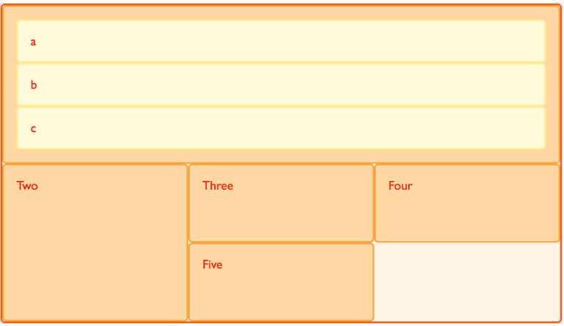

**Вкладывание без подгридов**

Если я задам для **box1** значение **display: grid**, я могу установить для него структуру треков, и он тоже станет гридом. Элементы будут размещены на этом новом гриде.

CSS:

.box1 {

grid-column-start: 1;

grid-column-end: 4;

grid-row-start: 1;

grid-row-end: 3;

display: grid;

grid-template-columns: repeat(3, 1fr);

}

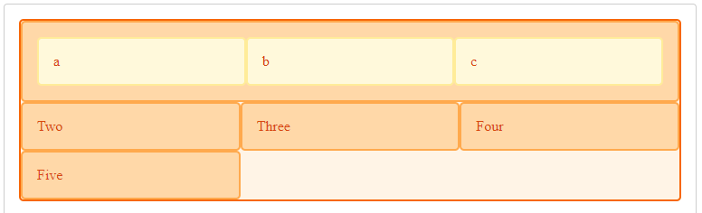

В данном случае вложенный грид не связан с родительским. Как вы можете видеть, он не наследует значение свойства **gap** родителя и линии вложенного грида не выравниваются по линиям родительского грида.

**Подгрид (Subgrid)**

В рабочих черновиках спецификации гридов второго уровня есть функциональность, называемая подгридом, которая позволит нам создавать вложенные гриды, использующие структуру треков родительского грида. (Работает только в браузерах Firefox и Safari)

Согласно этой спецификации, мы можем отредактировать приведенный выше пример вложенного грида, изменив **grid-template-columns: repeat(3, 1fr)** на **grid-template-columns: subgrid.** Вложенный грид будет использовать родительскую структуру треков для размещения элементов.

**Размещение элементов с помощью z-index**

Несколько грид-элементов могут занимать одну и ту же ячейку и поэтому мы можем использовать свойство [**z-index**](https://developer.mozilla.org/ru/docs/Web/CSS/z-index), чтобы контролировать порядок наложения перекрывающихся элементов.

Если наложить один элемент на другой, то перекрывать будет последний элемент написанный в исходном коде. Управлять порядком наложения элементов с помощью свойства **z-index** – точно так же, как позиционированными элементами.

**Гриды и абсолютно позиционированные элементы**

Грид взаимодействует с абсолютно позиционированными элементами, что отнюдь не бесполезно, если вы хотите разместить элемент внутри грида или грид-области. В спецификации описано поведение грида и тогда, когда грид-контейнер является контейнерным блоком (containing block) и тогда, когда грид-контейнер - родительский элемент для абсолютно позиционированного элемента.

Для того, чтобы превратить грид-контейнер в контейнерный блок вам нужно добавить ему свойство **position** со значением **relative**. Если после этого задать какому-нибудь грид-элементу **position: absolute** , грид-контейнер станет контейнерным блоком для данного элемента.

Если у абсолютно позиционированного элемента в качестве родительского контейнера выступает грид, не создающий новый контекст позиционирования, элемент также вытаскивается из потока. Но в этом случае контекстом позиционирования будет любой элемент, который как раз и создаёт этот контекст позиционирования.

**Адаптивное Аудио \ Видео**

**<video src=""></video> -** тег, для добавления видео в **html** с ПК.

Атрибуты:

**src** - Указывает путь к воспроизводимому видеоролику.

**width** - Задает ширину области для воспроизведения видеоролика.

**height** - Задает высоту области для воспроизведения видеоролика.

**muted** - Выключает аудиодорожку.

**autoplay** - Видео начинает воспроизводиться автоматически после загрузки страницы.*

**controls** - Добавляет панель управления к видеоролику.

**loop** - Повторяет воспроизведение видео с начала после его завершения.

**poster** - Указывает адрес картинки, которая будет отображаться, пока видео не доступно или не воспроизводится.

**preload** - Используется для загрузки видео вместе с загрузкой веб-страницы. Этот атрибут предназначен для того, чтобы контролировать загрузку медиафайла.

Он может иметь одно из следующих значений:

- **none**: указывает, что видео не должно быть предварительно загружено.

- **metadata**: указывает, что предварительно загружаются метаданные видео (например, длина).

- **auto**: указывает, что весь видеофайл может быть загружен, даже если пользователь не должен его использовать.

- пустая строка: синоним значения **auto**.

Если не задано, значение атрибута определяется браузером по умолчанию (то есть, каждый браузер имеет по умолчанию значение данного атрибута).

Спецификация рекомендует использовать **metadata**.

**Форматы фалов видео**

**mp4/h.264** – поддерживается всеми браузерами

**webm –** поддерживается не всеми браузерами (IE, Safari не поддерживают), но у него есть ряд преимуществ: во первых, этот формат лучше поддается сжатию без потери качества, то есть видеоролик будет меньше весить, во вторых, формат позволяет делать видео на прозрачном фоне.

**<source>** - тег, для подключения нескольких форматов фала одновременно.

Пример:

html:

         <video controls class="video__item">

            <source src="videos/forest.webm" type="video/webm">

            <source src="videos/forest.mp4" type="video/mp4">

         </video>

Таким образом, сначала будет грузится файл **webm**, но, если он не поддерживается браузером, будет подгружаться файл **mp4**.

<https://video-converter.com/ru/> - видео-конвертер

**aspect-ratio:** - свойство **CSS**, позволяющее указать соотношение сторон. Например: **aspect-ratio: 16/9;** Данное свойство может не поддерживаться некоторыми браузерами. Но, с помощью данного свойства можно измерить нужные размеры видео.

Для вставки видео с ютуба или другого видео хостинга, нужно взять готовую ссылку с тегом **<iframe>** и вставить в **html**.

**<audio src=""></audio>** - тег, для добавления аудио в **html** с ПК.

Схож с тегом **<video>** , в частности – атрибуты те же самые и работают также. Атрибут **poster** отсутствует.

**Единицы измерения CSS**

**Абсолютная единица** - не зависит от значений других свойств. Ее можно назвать еще фиксированной или окончательной.

**Относительная единица** - зависит от того или иного значения других свойств.

**PX** - пиксели

**Абсолютная (фиксированная) единица.** Значение, заданное в пикселях (px), четкое и понятное.

Как правило, в макетах дизайна мы видим размеры именно в пикселях. Поэтому, используя эту единицу мы легко можем переносить данные в код с точностью пиксель перфект. Это когда макетные размеры совпадают с версткой на все 100%.

Остальные единицы, так или иначе пересчитываются браузером все равно в пиксели.

Пиксели могут быть дробными, например, размер можно задать в 16.5px.

**Преимущества**

Чёткость, понятность, простота использования. Подходит для начинающих.

**Недостатки**

По сравнению с другими, относительными единицами это усложняет нам работу при адаптиве, а также снижает доступность нашей верстки, запрещая пользователю менять настройки в браузере.

**EM** – относительна размеру шрифта

**Относительная единица.** Размер формируется относительно текущего или унаследованного размера шрифта (font-size). 1em равен значению font-size.

Как мы знаем, свойство размера шрифта font-size наследуется потомками. Поэтому, указывая тот или иной размер в **EM** нужно четко понимать какой размер шрифта влияет на данный элемент. Как и пиксели, значение **EM** можно указывать дробные.

Пример:

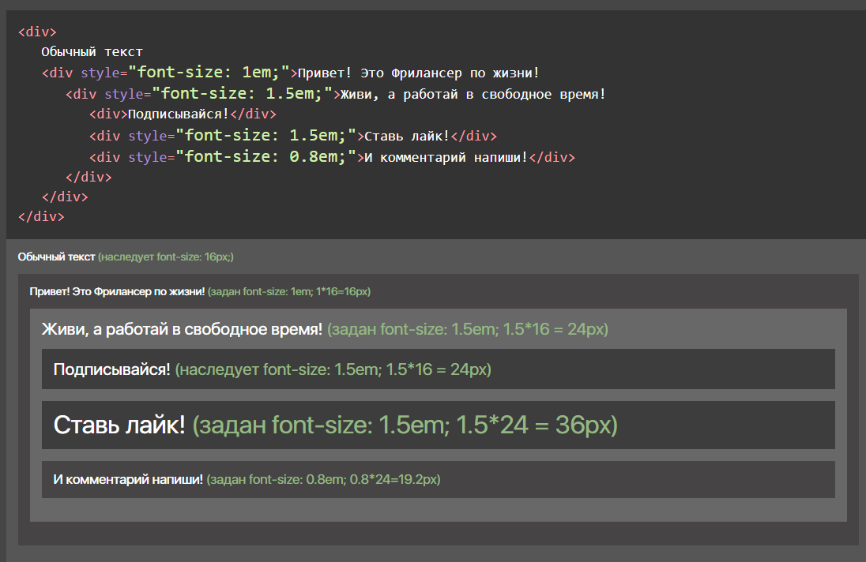

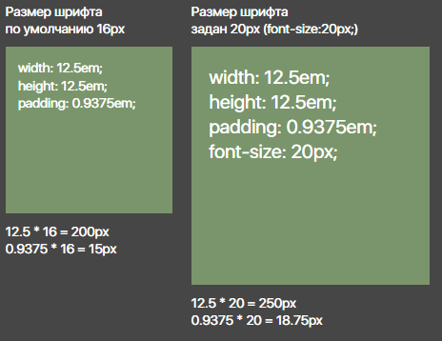

**Преимущества**

Относительность **EM** позволяет на порядок уменьшить кол-во действий при адаптивной верстке. Не ограничивает пользователя в настройках браузера. Отлично подходит для указания размеров, зависящих от размера шрифта. Также используется в медиа запросах.

**Недостатки**

по сравнению с **PX**, работать с **EM** более сложно, ведь для переноса данных из макета в единицы в **EM** требуются вычисления.

**REM** - **относительна** размеру шрифта браузера Относительная единица. Размер формируется относительно размера шрифта (**font-size**) в теге **<html>** или браузера по умолчанию. 1rem равен значению font-size в теге **<html>** или браузера по умолчанию. Можно указывать дробные числа, например, 1.5rem. Главное отличие от **EM**, это то, что абсолютно не важно какой размер шрифта у родителя.

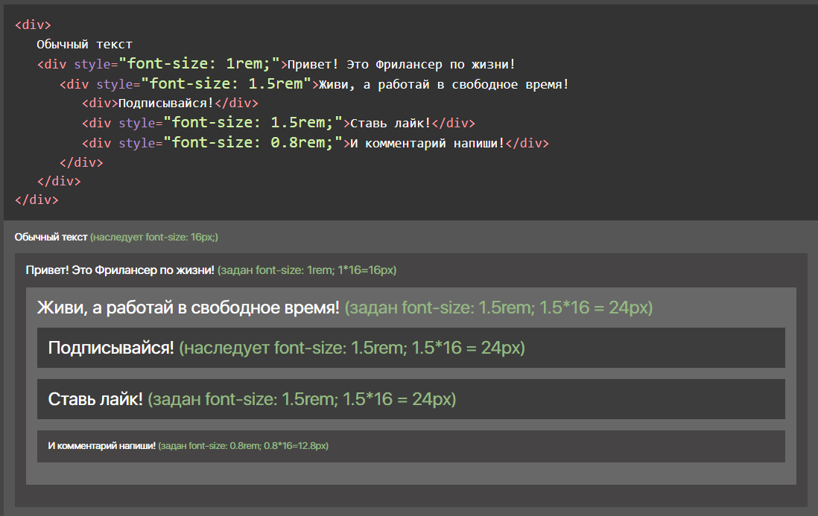

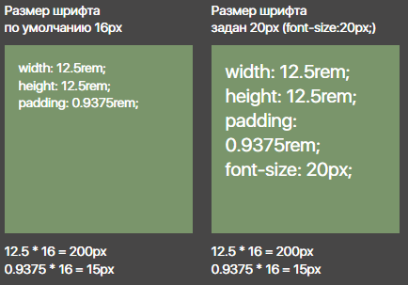

**Преимущества**

Относительность **REM** позволяет на порядок уменьшить кол-во действий при адаптивной верстке. Не ограничивает пользователя в настройках браузера. Более простое использование. Отлично подходит для указания размеров шрифтов.

**Недостатки**

По сравнению с **PX**, работать с **REM** более сложно, ведь для переноса данных из макета в единицы в **REM** требуются вычисления, но проще чем с **EM**.

**%** - **проценты** от ...

**Относительная единица**. Можно указывать дробные числа, например, 10.5%. Разные **CSS** свойства вычисляют процент относительно разных значений:

Ширина **width** - относительно ширины родительного элемента.

Высота **height** - относительно высоты родительного элемента, но только если у него задана высота либо это флекс или грид элемент.

При относительном позиционировании (**position: relative; + top left bottom right**) нужны те же условия.

Для абсолютно позиционированных объектов - относительно высоты родительского элемента. При этом, задавать высоту родителю не обязательно.

Отступы **padding** \ **margin** - относительно ширины родительного элемента, даже если задаются вертикальные отступы.

**transform**: **translate(x, y)** - относительно ширины \ высоты самого объекта к которому применено свойство.

**font-size** и **line-height** - относительно размера свойства **font-size**.

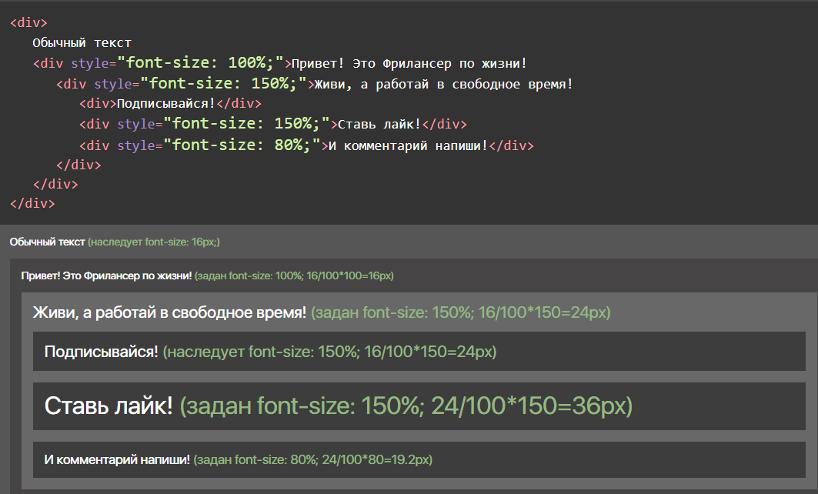

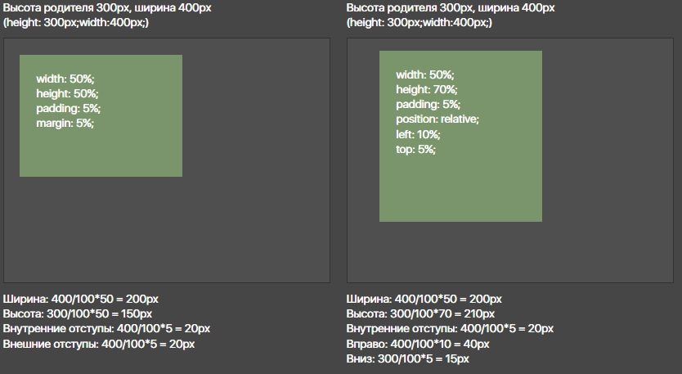

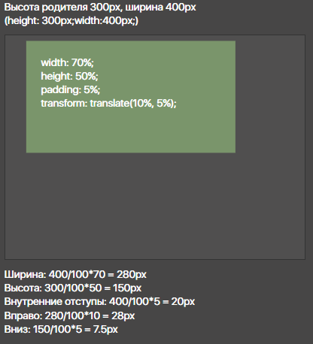

**Преимущества**

Относительность процентов позволяет на порядок уменьшить кол-во действий при адаптивной верстке. Не ограничивает пользователя в настройках браузера. Отлично подходит для построения относительных конструкций и позиционирования объектов.

**Недостатки**

Требуют хорошего знания теории и четкого понимания - процент от чего вычислятестя в тот или иной момент.

**VW, VH, VMIN, VMAX** - относительно окна (вьюпорта) браузера.

Все они так или иначе работают относительно окна браузера, так называемого вьюпорта.

Вьюпорт, простыми словами, это вот эта рамка через которую мы просматриваем сайт.

Итак, **VW** работает относительно ширины вьюпорта, **VH** относительно высоты вьюпорта.

**VMIN** - относительно наименьшего значения из (**VW, VH**). **VMAX** - относительно наибольшего значения из (**VW, VH**).

100vw равно ширине окна браузера (вьюпорта), 100vh равно высоте окна браузера (вьюпорта). 100wmin равно наименьшему из (vw, vh), 100vmax равно наибольшему из (vw, vh).

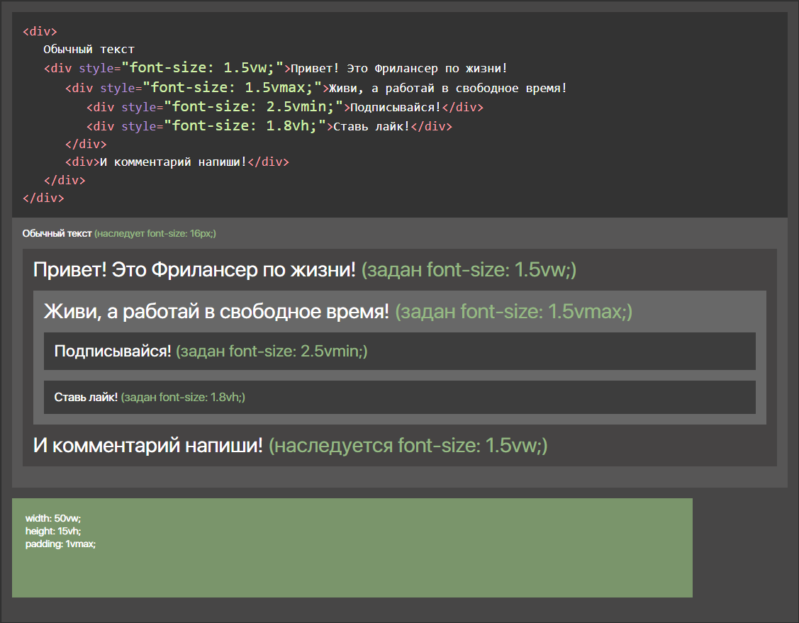

**Преимущества**

Относительность **VW, VH, VMIN, VMAX** позволяет на порядок уменьшить кол-во действий при адаптивной верстке. Не ограничивает пользователя в настройках браузера. Можно привязаться к размерам вьюпорта, что позволяет строить отзывчивые свойства.

**Недостатки**

Сложность в использовании. Нужно обладать хорошими знаниями адаптивной верстки и возможностей **CSS**. На мобильных устройствах, при работе на всю высоту вьюпорта (100vh), требуются дополнительные действия на **JS**.

**FR, EX, CH, MM, CM, PT, PC** - прочие единицы.

**FR** - единица измерения в модуле GRID. Указавает какую часть (фрагмент) должен занимать тот или иной грид-элемент. Значения могут быть дробными, например 0.5fr. Отлично работает с отступами **gap**.

**EX** - единица работающая относительно размера латинского символа "x" (прописная). Используется редко.

**CH** - единица работающая относительно размера символа "0" (ноль). Используется редко.

Единицы **MM, CM, PT, PC** являются производными от пикселя и уже не используются.

**Формулы конвертации значений из PX в относительные единицы**:

из **PX** в **EM** - значение в **PX** поделить на значение **font-size** (текущее или унаследованное);

из **PX** в **REM** - значение в **PX** поделить на значение font-size указанное для тега **HTML** (если не указано, то на 16);

из **PX** в % - значение в **PX** поделить на значение относительно которого высчитывается процент и умножить на 100.

**CSS-селекторы**

**Селектор** определяет, к какому элементу применять то или иное CSS-правило.

Обратите внимание - не существует селекторов, которые бы позволили выбрать родителя (содержащий контейнер) или соседа родителя или потомков соседа родителя.

**Базовые селекторы**

**Универсальный селектор** - Выбирает все элементы. По желанию, он может быть ограничен определённым пространством имён или относиться ко всему пространству имён.

**Синтаксис:** **\* ns|* *|\***

**Пример:** **\*** будет соответствовать всем элементам на странице.

**Селекторы по типу элемента** -Этот базовый селектор выбирает тип элементов, к которым будет применяться правило.

**Синтаксис:** **элемент**

**Пример:** селектор **input** выберет все элементы **<input>**.

**Селекторы по классу** - Этот базовый селектор выбирает элементы, основываясь на значении их атрибута **class**.

**Синтаксис:** **.имяКласса**

**Пример:** селектор **.index** выберет все элементы с соответствующим классом (который был определён в атрибуте **class="index"**).

**Селекторы по идентификатору** - Этот базовый селектор выбирает элементы, основываясь на значении их **id** атрибута. Не забывайте, что идентификатор должен быть уникальным, т. е. использоваться только для одного элемента в HTML-документе.

**Синтаксис:** **#имяИдентификатора**

**Пример:** селектор **#toc** выберет элемент с идентификатором **toc** (который был определён в атрибуте **id="toc"**).

Селекторы по атрибуту - Этот селектор выбирает все элементы, имеющие данный атрибут или атрибут с определённым значением.

**Синтаксис:** **[attr] [attr=value] [attr~=value] [attr|=value] [attr^=value] [attr$=value] [attr*=value]**

**Пример:** селектор **[autoplay]** выберет все элементы, у которых есть атрибут **autoplay** (независимо от его значения). **Ещё пример**: **a[href$=".jpg"]** выберет все ссылки, у которых адрес заканчивается на **".jpg"**. **Ещё пример**: **a[href^="https"]** выберет все ссылки, у которых адрес начинается на **"https"**.

**Комбинаторы**

**Комбинатор запятая** - Комбинатор , это способ группировки, он выбирает все совпадающие узлы. **Синтаксис:** **A, B**

**Пример:** **div, span** выберет оба элемента - и **<div> и <span>**.

**Комбинатор потомков** - Комбинатор **' ' (пробел)** выбирает элементы, которые находятся внутри указанного элемента (вне зависимости от уровня вложенности).

**Синтаксис:** **A B**

**Пример:** селектор **div span** выберет все элементы **<span>**, которые находятся внутри элемента **<div>**.

**Дочерние селекторы** - Комбинатор **'>'** в отличие от пробела выбирает только те элементы, которые являются дочерними непосредственно по отношению к указанному элементу.

**Синтаксис:** **A > B**

**Пример:** селектор **ul > li** выберет только дочерние элементы [**<li>**](https://developer.mozilla.org/ru/docs/Web/HTML/Element/li), которые находятся внутри, на первом уровне вложенности по отношению к элементу [**<ul>**](https://developer.mozilla.org/ru/docs/Web/HTML/Element/ul).

**Комбинатор всех соседних элементов** - Комбинатор **'~'** выбирает элементы, которые находятся на этом же уровне вложенности, после указанного элемента, с тем же родителем.

**Синтаксис:** **A ~ B**

**Пример:** **p ~ span** выберет все элементы **<span>**, которые находятся после элемента **<p>** внутри одного родителя.

**Комбинатор следующего соседнего элемента** - Комбинатор **'+'** выбирает элемент, который находится непосредственно после указанного элемента, если у них общий родитель.

**Синтаксис:** **A + B**

**Пример:** селектор **ul + li** выберет любой **<li>** элемент, который находится непосредственно после элемента **<ul>**.

**Псевдо**

**Псевдоклассы** - Знак **:** позволяет выбрать элементы, основываясь на информации, которой нет в дереве элементов.

**Пример:** **a:visited** соответствует всем элементам **<a>** которые имеют статус "посещённые". **Ещё пример**: **div:hover** соответствует элементу, над которым проходит указатель мыши. **Ещё пример**: **input:focus** соответствует полю ввода, которое получило фокус.

**Псевдоэлементы** - Знак **::** позволяет выбрать вещи, которых нет в HTML.

**Пример:** **p::first-line** соответствует первой линии абзаца **<p>**.

**Специфичность**

**Специфичность** - это способ, с помощью которого браузеры определяют, какие значения свойств CSS наиболее соответствуют элементу и, следовательно, будут применены. Специфичность основана на правилах соответствия, состоящих из селекторов CSS различных типов.

**Как вычисляется специфичность**

Специфичность представляет собой вес, придаваемый конкретному правилу CSS. Вес правила определяется количеством каждого из типов селекторов в данном правиле. Если у нескольких правил специфичность одинакова, то к элементу применяется последнее по порядку правило CSS. Специфичность имеет значение только в том случае, если один элемент соответствует нескольким правилам. Согласно спецификации CSS, правило для непосредственно соответствующего элемента всегда будет иметь больший приоритет, чем правила, унаследованные от предка.

**Типы селекторов**

В следующем списке типы селекторов расположены по возрастанию специфичности:

1. селекторы типов элементов (например, **h1**) и псевдоэлементов (например, **::before**).
2. селекторы классов (например, **.example**), селекторы атрибутов (например, **[type="radio"]**) и псевдоклассов (например, **:hover**).
3. селекторы идентификаторов (например, **#example**).

Универсальный селектор (**\***), комбинаторы (**+, >, ~, '``'**) и отрицающий псевдокласс (**:not()**) не влияют на специфичность. (Однако селекторы, объявленные *внутри* **:not()**, влияют)

Стили, объявленные в элементе (например, **style="font-weight:bold"**), всегда переопределяют любые правила из внешних файлов стилей и, таким образом, их специфичность можно считать наивысшей.

**Важное исключение из правил - !important**

Когда при объявлении стиля используется модификатор **!important**, это объявление получает наивысший приоритет среди всех прочих объявлений. Хотя технически модификатор **!important** не имеет со специфичностью ничего общего, он непосредственно на неё влияет. Поскольку **!important** усложняет отладку, нарушая естественное каскадирование ваших стилей, он **не приветствуется** и следует избегать его использования. Если к элементу применимы два взаимоисключающих стиля с модификатором !important, то применён будет стиль с большей специфичностью.

**Не исключение - :not()**

Отрицающий псевдокласс **:not** не учитывается как псевдокласс при расчёте специфичности. Однако селекторы, расположенные внутри **:not**, при подсчёте количества по типам селекторов рассматриваются как обычные селекторы и учитываются.

**CSS Multiple Columns**

**CSS-макет с несколькими колонками**

CSS мульти-колонки макета позволяет легко определить несколько столбцов текста-так же, как в газетах:

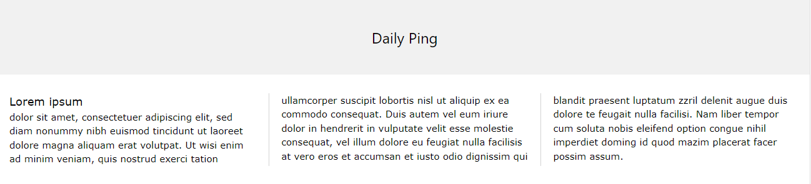

**Свойства нескольких столбцов**

**column-count -** указывает количество столбцов, в которые должен быть разделен элемент. Колонки, которые вы создаёте имеют гибкую ширину — браузер решает какое пространство назначить каждому столбцу.

Пример:

div {

column-count: 3;

}

**column-width -** указывает рекомендуемую оптимальную ширину столбцов. Браузер будет давать столько столбцов размером, который вы определили, сколько он сможет; любое оставшееся пространство далее делится между существующими столбцами. Это значит, что вы не получите точную ширину, которую вы задали, только если ваш контейнер не делится точно на эту ширину.

Пример:

div {

column-width: 100px;

}

**columns –** сокращенное свойство для задания **ширины столбца** и **счетчика столбцов**.

Пример:

div {

columns: 2 200px;

}

**Стилизация столбцов**

Столбцы, созданные при помощи **multicol** не могут быть стилизованы по одному. Нет способа сделать один столбец больше, чем другие, или изменить фон или цвет текста одного столбца. У вас есть две возможности изменить способ отображения столбцов:

* Изменение размера отступов между столбцами используя **column**-**gap**.
* Добавление линейки между столбцами при помощи **column**-**rule**.

**column**-**gap -** указывает зазор между столбцами, свойство принимает любые единицы измерения длины.

Пример:

div {

column-gap: 40px;

}

**column**-**rule-style** - задает стиль правила между столбцами.

Пример:

div {

column-rule-style: solid;

}

**column-rule-width -** задает ширину правила между столбцами.

Пример:

div {

column-rule-width: 1px;

}

**column-rule-color -** определяет цвет правила между столбцами.

Пример:

div {

column-rule-color: lightblue;

}

**column-rule** - сокращенное свойство для установки всех свойств столбца-Rule-.

Пример:

div {

column-rule: 1px solid lightblue;

}

**column-span** - указывает, сколько столбцов должен охватывать элемент. Можно заставить элемент растянуться через все столбцы. В этом случае контент разрывается, когда сталкивается со **spanning** элементом и продолжается ниже, создавая новый набор блоков столбцов.

Пример:

h2 {

column-span: all;

}

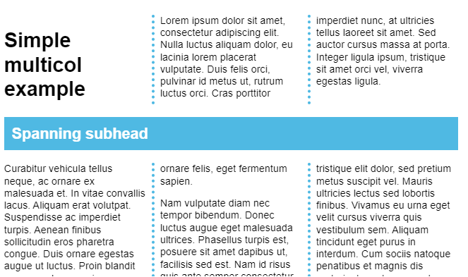

**column-fill** - указывает, как заполнять столбцы сбалансированными или нет. При добавлении высоты к элементу с несколькими столбцами можно управлять тем, как содержимое заполняет столбцы. Содержимое может быть сбалансировано или заполнено последовательно.

**Значения свойств:**

**balance** - значение по умолчанию. Заполняет каждый столбец примерно одинаковым объемом содержимого, но не позволяет столбцам быть выше высоты (таким образом, столбцы могут быть короче, чем высота, поскольку обозреватель распределяет содержимое равномерно по горизонтали);

**auto** - заполняет каждый столбец до тех пор, пока он не достигнет высоты, и сделать это до тех пор, пока он заканчивается содержание (так, это значение не обязательно заполнить все столбцы, ни заполнить их равномерно);

**initial** - присваивает этому свойству значение по умолчанию;

**inherit** - наследует это свойство из родительского элемента.

**break-inside** - Определяет принципы расстановки разрыва страниц и колонок внутри текущего элемента. Если сгенерированного поля нет, свойство игнорируется.

**Значения свойств:**

**auto** - Равномерное распределение содержания между колонок, при котором разрывы расстанавливаются автоматически в наиболее подходящих местах внутри или между любыми элементами. При равномерном распределении высота колонок получается примерно одинаковой с более-менее равномерной плотностью текста.

**avoid** - отмена разрыва колонок. Если в содержании элемента с многоколоночным представлением присутствуют элементы с установленной отменой разрывов внутри элемента, то данный элемент будет целиком находиться в одной колонке, независимо от того, сколько в нем текста.

**JavaScript (JS)**

**JavaScript** — мультипарадигменный язык программирования. Поддерживает объектно-ориентированный, императивный и функциональный стили. Является реализацией спецификации **ECMAScript**. **JavaScript** обычно используется как встраиваемый язык для программного доступа к объектам приложений. Наиболее широкое применение находит в браузерах как язык сценариев для придания интерактивности веб-страницам.

**JavaScript** обрабатывается браузерами. Браузер содержит в себе специальный движок (SpiderMonkey, V8, Rhino, KJS(JavaScript), JavaScriptCore), который обрабатывает JavaScript-код на стороне пользователя, то есть тогда, когда пользователь загружает веб-приложение в свой браузер. С появлением **node.js** JavaScript может обрабатываться без браузера – прямо в ОС, а также взаимодействовать с ней. Это позволило программистам писать на JS не только FrontEnd, но и BackEnd-приложения.

**ECMAScript** — это встраиваемый расширяемый не имеющий средств ввода-вывода язык программирования, используемый в качестве основы для построения других скриптовых языков. Расширения языка: **JavaScript**, **JScript** и **ActionScript**. Простыми словами: **ECMAScript** – это стандарт, а **JavaScript** – это самая популярная реализация этого стандарта.

**Библиотеки**

Библиотека является многоразовой частью кода, которая предлагает определенные функции. Это набор функций, объектов и классов, которые вы можете использовать в своем приложении. Библиотека абстрагирует различные слои, так что вам не нужно беспокоиться об их деталях реализации.

Вы можете вызвать библиотечную функцию и передать ей некоторые параметры, и библиотека выполнит ее и вернет вам элемент управления. Тем не менее, это не создает каких-либо структурных ограничений, которые ограничивают использование библиотеки. Популярные библиотеки **JavaScript** включают:

**React**

**React** - это библиотека **JavaScript**, созданная разработчиками Facebook и Instagram. Согласно опросу Stack Overflow Survey 2017, React был признан самой популярной технологией среди разработчиков. React также имеет честь быть самым популярным проектом **JavaScript**, согласно количеству звезд на GitHub.

**JQuery**

**jQuery** - это библиотека, которая сделала **JavaScript** более доступным а DOM-манипуляцией проще, чем раньше. Плавная кривая обучения jQuery и простой синтаксис породили на стороне клиента новое поколение новых разработчиков. Несколько лет назад jQuery считался прочным решением для создания надежных веб-сайтов с поддержкой кросс-браузерности. Основные функции jQuery, такие как манипулирование DOM на основе селекторов CSS, обработка событий и создание вызовов AJAX, подпитывали его популярность.

**D3**

**D3 (или D3.js)** - мощная библиотека JavaScript для создания интерактивных визуализаций с использованием веб-стандартов, таких как SVG, HTML и CSS. В отличие от других библиотек визуализации, D3 предлагает лучший контроль над окончательным визуальным результатом.

**Фреймворки**

Фреймворк имеет архитектуру, которая диктует поток управления в вашем приложении. Фреймворк описывает скелет и рассказывает вам, как все должно быть организовано. Вам также предоставляются основные функции, необходимые для запуска вашего приложения. Кроме того, вы обязаны следовать принципам и шаблонам фреймворка. Разница между фреймворком и библиотекой заключается в том, что вы вызываете библиотеку, тогда как фреймворк вызывает вас. Фреймворк часто включает в себя множество библиотек и имеет более высокий уровень абстракции. Функциональность, такая как обработка событий, создание вызовов AJAX, привязка шаблонов и данных и тестирование, уже встроены в фреймворк.

**Angular**

**AngularJS** когда-то была самой популярной технологией JavaScript среди разработчиков интерфейсов. Он был поддержан Google и сообществом частных лиц и корпораций. Несмотря на популярность, у AngularJS была своя доля недостатков. Команда Angular провела два года работы над новой версией Angular, которая была наконец выпущена в сентябре 2016 года.

**Vue.js**

**Vue**.js - это легкий JavaScript фреймворк, который активно развивается в этом году. Это самый популярный JavaScript фреймворк на GitHub с точки зрения звезд GitHub. Vue утверждает, что это менее упрямый фреймворк и, таким образом более удобный в использовании. Синтаксис шаблона на основе HTML Vue связывает отрисовываемый DOM с данными экземпляра.

**Ember.js**

**Ember.js** является фронт-енд фреймворком на основе шаблона Model-View-ViewModel (MVVM). Фреймворк использует стандартный подход к конфигурации, который популярен среди серверных фреймворков таких как Ruby on Rails и Laravel. Ember.js включает в себя общие идиомы и лучшие практики фреймворков, чтобы вы могли получать приложение без особых усилий.

**<script>** - предназначен для описания скриптов, может содержать ссылку на программу или ее текст на определенном языке. Скрипты могут располагаться во внешнем файле и связываться с любым HTML-документом.

**console.log()** – выводит сообщение в консоль.

Любая программа на **JS** это последовательность инструкций, а инструкция, в свою очередь – это некая законченная запись (команда), которую мы даем на выполнение. При записи инструкций их принято разделять точкой с запятой. В **JS** допускается не ставить точку с запятой в случае, когда следующая инструкция начинается с новой строки, но это работает не всегда.

**Инструкции JS могут в себя включать:**

* **Значения**
* **Операторы**
* **Выражения**
* **Ключевые слова**
* **Комментарии**

**Значения**

В **JS** существует несколько типов значений (**values**):

* фиксированные значения (литералы);
* значения констант;
* значения переменных;

Примеры литералов:

**25 //** литерал целого числа

**23.7 //** литерал дробного числа

**'JavaScript' //** литерал строки

**"JavaScript" //** литерал строки

**[ ] //** литерал массива

**[15,7,89] //** литерал массива

**{ } //** литерал объекта

**{**

**name: 'Фрилансер',**

**surname: 'по жизни'**

**} //** литерал объекта

**(ab|bc) //** литерал регулярного выражения

**Константы и переменные**

В языках программирования константы и переменные используются для хранения данных.

Примеры:

**const MAX_VALUE = 17; //** константа

**var section = 'JS'; //** переменная

**let arr = ['HTML','CSS','JS']; //** переменная

**Переменная –** это контейнер, предназначенный для хранения значения – информации, для последующего использования ее в коде.

Ключевое слово **let -** для объявления переменной.

Имя переменной может содержать только буквы, лучше латинского алфавита, цифры и символы $ и _. При этом первый символ не должен быть цифрой. **Не латинские** символы разрешены, но не рекомендуется к использованию. В качестве имен переменных нельзя использовать так называемые **зарезервированные имена**, так как они используются самим языком **JS**. Эти имена могут принадлежать ключевым словам, некоторым литералам и т.д.

Список зарезервированных имен:

<https://fls.guru/js-reservedkeywords.html>

*Верное объявление:*

let age;

let info123;

let $size;

let _color;

*Неверное объявление:*

let 123info;

let my-age;

Если имя переменное состоит из нескольких слов, то принято использовать стиль **CamelCase ("ГорбатыйРегистр", "Верблюжий Регистр")**, а лучше – **lowerCamelCase** – это, когда каждое новое слово кроме первого начинается с заглавной буквы.

Пример:

let leftSidebarSize;

Переменную можно объявить и без значения:

let myLifeStyle;

А уже в дальнейшем присвоить некое значение, при этом писать ключевое слово **let –**не нужно:

myLifeStyle = 'freelance';

Объявление переменной и присвоение значения одной записью:

let myLifeStyle = 'freelance';

**= -** оператор присвоения.

**Объявление нескольких переменных**

* В строку через запятую:

let myName = 'Фрилансер по жизни', myAge = 36, myMessage = 'Живи, а работай в свободное время!';

* Через запятую с новой строки:

let myName = 'Фрилансер по жизни',

myAge = 36,

myMessage = 'Живи, а работай в свободное время!';

* Отдельно:

let myName = 'Фрилансер по жизни';

let myAge = 36;

let myMessage = 'Живи, а работай в свободное время!';

**Изменение значения переменной**

Значения переменной можно поменять:

let myAge = 36;

myAge = 18;

console.log(myAge);

Также можно передать значения из одной переменной в другую:

myAge = myNewAge;

console.log(myNewAge);

**Область видимости переменных**

Объявление переменных в разных частях JS кода имеет большое значение – это, так называемая, **область видимости переменных.**

Если объявить переменную внутри блока, то за его пределами, этой переменной существовать не будет.

Пример:

function testblock() {

let myAge = 36;

console.log(myAge);

}

testblock();

console.log(myAge); // Переменная не видна за пределами блока

В рамках одного блока, переменную стоит использовать только после ее объявления.

Пример:

console.log(myAge);

let myAge = 36; // Ошибка, нельзя использовать переменную // перед объявлением

Повторное объявление переменной в рамках одного блока запрещено

Пример:

let myAge = 36;

let myAge =18; // Ошибка – переменная уже объявлена

В то же время внутри блока ( например цикла) – проблем нет.

Пример:

for (let i = 0; i < 3; i++) {

//Тут своя переменная i

console.log(i);

}

for (let i = 0; i < 3; i++) {

//И тут своя переменная i

console.log(i);

}

**Константы**

**Константа** – это та же переменная, но значение констант не может быть изменено новым присваиванием, а также не может быть переопределено. Константы (**const**) подчиняются области видимости уровня блока так же, как переменные, объявленные с использованием ключевого слова **let**.

**const** - ключевое слово для объявления константы.

Константы бывают двух видов.

1. Константы с заранее известными значениями. Их имена принято записывать верхним регистром, а слова разделять нижним подчеркиванием. Пример: **BLOCK_SIZE = 25;**

2. Константы, значения которых присваиваются в процессе выполнения программы, например, путем вычисления. Их имена записываются как у переменных.

**Смена значений в константе.**

Можно менять значения внутри определенных типов.

Пример:

// Объект с данными

const userProfile = {

name: 'Фрилансер',

age: 36,

message: 'Живи, а работай в свободное время!'

}

console.log(userProfile);

// Далее, меняем значение одного из полей объекта

userProfile.age = 18;

// Ошибки нет, данные изменились

console.log(userProfile);

**var (variable)** – ключевое слово для объявления переменной в **JS**. Это было единственным способом объявления переменной до появления **let** и **const** в 2015 году (с выходом **ECMAScript**).

Особенности **var:**

Использование переменной до ее объявления, при этом не важно, используется строгий режим или – нет.

Пример:

age = 35;

console.log(age);

var age;

Область видимости. Также, как и с **let**, переменная **var** не видна за пределами блока, но в случае с другими блоками, например, с условием, циклами и т. д. ошибки не вызовет, и такая переменная будет видна за пределами блока.

Рекомендуется создавать отдельную переменную для каждого отдельного значения.

**Операторы**

В **JS** существует очень много различных операторов. Они обозначают операцию, которую нужно произвести.

Примеры операторов:

**+, -, = и т.д.**

console.log('Учим' + 'JS'); **//** оператор сложения

**Операнд –** это то, к чему применяется оператор, их еще называют аргументами.

Пример:

**let userAge = 30 – 6;**  // Числа 30 и 6 – это операнды

**Бинарными** называются операторы, которые применяются к двум операндам.

Пример:

**let userAge = 30 – 6;**

**Унарным** считается оператор, который применен только к одному операнду.

Пример:

**let userCash = -800;**

**Три группы операторов**

* Базовые операторы
* Операторы сравнения
* Логические операторы

**Базовые операторы**

**Сложение +**

x = 5 + 8;

console.log(`Результат сложения: ${x}`);

**Вычитание –**

**x = 9 – 5;**

**Умножение \***

x = 5 * 8;

**Деление /**

x = 5 / 8;

**Взятие остатка от деления %**

x = 11 % 3;

**Возведение в степень \*\***

x = 5 ** 3;

**Специальные возможности операторов**

Применение оператора сложения к строкам:

*let* resultOne = "Фрилансер" + " " + "по" + " " + "жизни";

console.log(resultOne);

Если в выражении есть строка, то есть, если хотя бы один операнд будет строкой, то конечный результат тоже будет строкой (порядок значения не имеет):

Пример:

*let* resultTwo = "Фрилансер " + 58;

console.log(resultTwo,typeof resultTwo); //typeof – выводит тип переменной

// Результат: Фриласнер 58

Операции до сложения со строкой выполняются как обычно

*let* resultFive = 58 - 20 + " Фрилансер";

console.log(resultFive);

// Результат: 38 Фрилансер

Сложение и преобразование строк, это особенность бинарного оператора сложения. Другие арифметические операторы работают только с числами, соответственно преобразовывают все операнды в числа.

Примеры:

*let* resultFour = 2 + "2";

console.log(resultFour);

Результат: 22

*//Работа других операторов*

*let* resultOne = "25" - 5;

console.log(resultOne);

console.log(typeof resultOne);

Результат: 20

*let* resultTwo = 10 * "80";

console.log(resultTwo);

console.log(typeof resultOne);

Результат: 800

*//Недопустимая операция*

*let* resultThree = 3 * "Фрилансер";

console.log(resultThree); *//Вернет NaN*

console.log(typeof resultOne);

Оператор сложения существует и в **унарной** форме, это когда оператор используется только с одним операндом, в этом случае он уже выполняет роль преобразователя в число.

Примеры:

*//Со строками*

*let* result4 = +"25";

console.log(result4,typeof result4);

Результат: 25 (преобразование в 'number')

*//С числами*

*let* result5 = +10;

console.log(result5,typeof result5);

Результат: 10 (ничего не меняется)

*let* users = "25";

*let* admins = "10";

console.log(users + admins);

Результат: 2510

console.log(+users + +admins);

Результат: 35

**Приоритетность операторов**

Если в выражении несколько операторов, то порядок выполнения операций будет производиться в соответствии с приоритетом того или иного оператора.

**Таблица с приоритетами всех операторов:**

<https://developer.mozilla.org/ru/docs/Web/JavaScript/Reference/Operators/Operator_Precedence>

**= - Оператор присвоения**

*let* a = 1 + 2;

*let* b = 2;

*let* result = 8 - (a = b + 3);

console.log("Результат в скобках: " + a);

console.log("Общий результат: " + result);

Результат в скобках: 5

Общий результат: 3

Присваивание по цепочке

*let* result7;

*let* result8;

*let* result6 = result7 = result8 = 1 + 2;

console.log(result6);

console.log(result7);

console.log(result8);

Результат: Сначала выполнится сложение, а результат присвоится сразу трем переменным

Сокращенная запись вычислений с присвоением

**+= - сокращенный оператор присвоения с другим математическим оператором**

*let* users1 = 5;

users1 = users1 + 3;

users1 = users1 * 2;

*//Можно записать так:*

*let* users2 = 5;

console.log(users2);

users2 += 3;

console.log(users2);

users2 *= 2;

console.log(users2);

Результат: 5, 8, 16

*let* users3 = 5;

console.log(users3);

users3 += 1 + 2;

console.log(users3);

Результат: 5, 8 (приоритет: в первую очередь выполнится сложение, во вторую – присвоение со сложением)

**Инкремент / декремент –** увеличивает или уменьшает число на единицу.

**Инкремент ++**

**Декремент --**

*//Инкремент ++*

*let* addUser = 2;

addUser++;

console.log(addUser);

*//Работает так же как и*

addUser = addUser + 1;

*//или*

addUser += 1;

*//Декремент --*

*let* removeUser = 2;

removeUser--;

console.log(removeUser);

Инкремент / декремент можно применить только к переменной. Попытка использовать его на значении, приведет к ошибке.

console.log(5++);

Результат: ошибка

Операторы **++** и **–** могут быть расположены не только после, но и до переменной.

*//Постфиксная форма*

usersCounter++;

usersCounter--;

*//Префиксная форма*

++usersCounter;

--usersCounter;

Разница будет заметна, только если возвращать результат.

*let* usersCounter1 = 0;

*let* newUsers1 = usersCounter1++;

console.log(newUsers1);

Результат: 0, newUsers1 получает первоначальное значение, еще до выполнения оператора **++**

*//Префиксная форма*

*let* usersCounter2 = 0;

*let* newUsers2 = ++usersCounter2;

console.log(newUsers2);

Результат: 1, переменная newUsers2 получит результат работы оператора ++

В итоге, если сразу не нужно получать результат, а нужно просто увеличить или уменьшить переменную на единицу, то **нет разницы** – какую форму использовать. Если нужно тут же получить результат, то нужна **префиксная** форма. Если нужно увеличить / уменьшить переменную, при этом получить значение до этого действия, то нужна **постфиксная** форма.

Инкремент / декремент можно использовать в любых выражениях. При этом их приоритет будет выше большинства арифметических операций.

*let* usersCounter = 0;

*let* newUsers = 2 * ++usersCounter;

console.log(newUsers);

Результат: 2

**Оператор запятая** – предоставляет нам возможность вычислять несколько выражений, разделяя их запятой. Каждое выражение выполняется, но возвращается результат только последнего.

*let* usersCounter = (8 + 2, 19 + 1);

console.log(usersCounter);

Результат: 20

В целом этот оператор применяется крайне редко, иногда он используется для написания более короткого кода.

**Побитовые операторы** – используются очень редко, например, в криптографии.

AND(и) ( & )

OR(или) ( | )

XOR(побитовое исключающее или) ( ^ )

NOT(не) ( ~ )

LEFT SHIFT(левый сдвиг) ( << )

RIGHT SHIFT(правый сдвиг) ( >> )

ZERO-FILL RIGHT SHIFT(правый сдвиг с заполнением нулями) ( >>> )

**Операторы сравнения**

Больше: a > b

Меньше: a < b

Больше или равно: a >= b

Меньше или равно: a <= b

Равно: a == b

Не равно: a != b

Строгое равно: a === b

Строгое не равно: a !== b

**Операторы сравнения** – возвращают логический тип данных со значением **true** или **false**.

console.log(2 > 1); // true

console.log(4 < 2); // false

console.log(58 == 36); // false

console.log(8 != 9); // true

*//Присваиваем результат переменной*

*let* result9 = 11 > 10;

console.log(result9); // true

**Сравнение строк** – для того, чтобы определить, что одна строка больше другой, **JS** использует алфавитный порядок, при этом сравнивая строки посимвольно.

*//Алфавитный порядок*

console.log('Б' > 'А'); // true

*//Алфавитный порядок*

console.log('Скрипт' > 'Скрипка'); // true

*//Кол-во символов*

console.log('Слайдер' > 'Слайд'); // true

*//Регистр*

console.log('Фрилансер' > 'фрилансер'); // false

*Алгоритм сравнения двух строк довольно прост:*

*1. Сначала сравниваются первые символы строк.*

*2. Если первый символ первой строки больше(меньше),*

*чем первый символ второй, то первая строка*

*больше(меньше) второй. Сравнение завершено.*

*3. Если первые символы равны, то таким же образом*

*сравниваются уже вторые символы строк.*

*4. Сравнение продолжается, пока не закончится одна из строк.*

*5. Если обе строки заканчиваются одновременно,*

*то они равны. Иначе, большей считается более длинная строка.*

**Сравнение разных типов** - при сравнении таких значений **JS** будетприводить их в число.

*//Преобразование в число*

console.log('58' > 10); // true

console.log('007' == 7); // true

*//Логическое значение true становится 1, а false – 0.*

console.log(true == 1); // true

console.log(false == 0); // true

*//Интересные ситуация*

*let* itemA = 0;

*let* itemB = "0";

console.log(Boolean(itemA)); //false (равен 0)

console.log(Boolean(itemB)); //true (в ячейке что-то есть)

console.log(itemA == itemB); //true (оператор == преобразовывает обе переменных в число)

Избежать подобных ситуаций поможет **оператор строго равенства / неравенства**. Этот оператор проверяет значения без приведения типов, т.е. в число преобразовываться ничего не будет.

console.log(0 === false); //false

console.log('007' === 7); //false

console.log('58' !== 58); //true

Сравнение с  **null** и **undefiened**

*//Строгое равенство*

console.log(null === undefined); //false (Значения не равны, т.к. не равны их типы)

*//Не строгое равенство*

console.log(null == undefined); //True (Значения равны, и неравны больше ничему, это специальное правило языка)

В JavaScript **null** — это литерал и ключевое слово языка, которое представляет собой отсутствие какого-либо объекта. Другими словами, **null** указывает «в никуда». В свою очередь, хоть и похожий по смыслу **undefined**, олицетворяет отсутствие значения как такового. Оба абсолютно неизменны, не имеют свойств и методов и не способны их иметь. Фактически, попытка обратиться к какому-нибудь свойству, или присвоить его, приведёт к ошибке **TypeError**. Оба этих примитива, как намекают их имена, совершенно лишены значений.

*//Сравнение null и 0*

console.log(null > 0); //false

console.log(null == 0); //false

console.log(null >= 0); //true

*//Сравнение undefined и 0*

console.log(undefined > 0); //false

console.log(undefined == 0); //false

console.log(undefined >= 0); //false

Что бы избежать проблем при сравнении нужно очень осторожно относиться к любому сравнению с **undefined / null**, кроме случаев строгого равенства **===**. Не использовать сравнения: **>=**, **>**, **<**, **<=** с переменными, которые могут принимать значения **null / undefined**, разве что ты точно знаешь, что делаешь. В любом случае, если переменная может принимать эти значения, то стоит добавить для них отдельные проверки.

**Логические операторы**

**Логические операторы** – применяются к любым типам данных.

**Существуют три логических оператора:**

**ИЛИ: ||**

**И: &&**

**НЕ: !**

**Оператор || (ИЛИ)**

**Оператор ИЛИ**, записывается как две вертикальные черты.

1. Вычисляет операнды слева направо.

2. Каждый операнд конвертирует в логическое значение. Если результат **true**, останавливается и возвращает исходное значение этого операнда.

3. Если все операнды являются ложными (**false**), возвращает значение последнего из них.

console.log(true || true); //true

console.log(false || true); //true

console.log(true || false); //true

console.log(false || false); //false

*//Разные типы*

*//Первый true это 1*

console.log(1 || 0);

*//Первый true это true*

console.log(true || 'фрилансер');

*//Первый true это 58*

console.log(null || 58);

*//Первый true это фрилансер*

console.log(null || 'фрилансер' || 0);

*//true нет совсем, вернет последнее значение - 0*

console.log(undefined || '' || null || 0);

**Оператор это && (И)**

Оператор это И, пишется как два амперсанда &&, выполняет следующие действия:

1. Вычисляет операнды слева направо.

2. Каждый операнд преобразует в логическое значение. Если результат **false**, останавливается и возвращает исходное значение этого операнда.

3. Если все операнды были истинными, возвращает значение последнего.

console.log(true && true); //true

console.log(false && true); //false

console.log(true && false); //false

console.log(false && false); //false

*//Разные типы*

*//Пример 1. 0*

console.log('Фрилансер' && 0 && 2 && 3);

*//Пример 2. null*

console.log(1 && 2 && null && 3);

*//Пример 3. 42*

console.log('15' && '42');

**Приоритет && больше чем ||**

console.log(1 && 0 || 2 && 1); Результат: 1

**Оператор ! (НЕ)**

**Оператор НЕ -** Выполняет следующие действия:

1. Сначала приводит аргумент к логическому типу true / false.

2. Затем возвращает противоположное значение.

console.log(!true); //false

*//Разные типы*

console.log(!null); //true

console.log(!1); //false

console.log(!''); //true

console.log(!'фрилансер'); //false

**Приоритет НЕ ! является наивысшим из всех логических операторов**, поэтому он всегда выполняется первым, перед && или ||.

console.log(!true && 58 || 18 && !1); //false

Два оператора **!!** используются для преобразования типа в **boolean.**

**Boolean** – булевый тип (**true / false**)

*//Используется для преобразования типа в boolean*

console.log(!!'фрилансер'); //true

*//или*

console.log(Boolean('фрилансер')); //true

**Оператор ??**

Оператор сравнения с **null** (**??**) **-** возвращает **первый** аргумент, если он не **null** / **undefined**, иначе второй.

*let* name1 = 'Фрилансер';

console.log(name1 ?? "Без имени"); //Фрилансер

**Выражения**

Выражение (expression) – это комбинация значений, переменных и операторов, которые, либо присваивают переменной значение, либо возвращают какое-то значение без его присваивания.

Примеры выражения:

**let num = 4; //** выражение присвоения

**console.log(num); //** вывод значения переменной в консоль

**'Учим' + 'JS'; //** выражение без присвоения

**Ключевые слова**

Инструкции **JS** часто начинаются с ключевого слова (**keyword**). Оно (ключевое слово) предназначено для того, чтобы определить, какое действие **JS** необходимо выполнить.

Примеры ключевого слова:

**let**

**let num = ' Учим JS' ; //** указывает браузеру создать переменную

**console.log(num);**

**Блок инструкций**

**JS** инструкции можно сгруппировать с помощью так называемого блока, по сути фигурных скобок **{…}**. Как правило, используется в функциях, циклах и так далее…

Примеры блока инструкций:

**function name () {**

**console.log('Учим');**

**console.log(JS);**

**}**

**name();**

**Инструкция IF –** условие записывается в круглых скобках, далее выполняется код в фигурных скобках, если условие вернет **true**.

В качестве операндов внутри условия можно использовать переменные.

*let* message = 'freelancer';

*if* (12 > 5) {

*//Код выполняется только если*

*//выражение в скобках вернет true*

   console.log(message);

}

Результат: freelancer

В случае, если при определенном условии, нужно выполнить только одну инструкцию, то можно использовать сокращенную запись.

*//Более короткая запись*

*//Код выполняется только если*

*//выражение в скобках вернет true*

*if* (2 > 1) console.log(message);

**Необязательный блок ELSE** – если результат условия вернет **false**, то выполняется код в фигурных скобках после блока **else**.

*if* (58 / 2 > 80) {

   console.log(message);

} *else* {

   console.log('Условие не выполнено :(');

}

Результат: 'Условие не выполнено :(

Проверка нескольких условий выполняется блоком **ELSE IF**.

*//Проверка нескольких условий*

*if* (number > 50) {

   console.log('5 больше 50');

} *else* *if* (number > 30) {

   console.log('5 больше 30');

} *else* *if* (number > 10) {

   console.log('5 больше 10');

} *else* *if* (number > 1) {

   console.log('5 больше 1');

} *else* {

   console.log('Условие не выполнено :(');

}

**Условный (тернарный) оператор** - единственный оператор в **JavaScript**, принимающий три операнда: условие, за которым следует знак вопроса **(?)**, затем выражение, которое выполняется, если условие истинно, сопровождается двоеточием **(:)**, и, наконец, выражение, которое выполняется, если условие ложно. Он часто используется в качестве укороченного варианта условного оператора **if**.

Данный оператор не рекомендуется использовать, потому что он менее читабелен.

*Синтаксис:*

**условие ? выражение1 : выражение2**

// Запись без использования оператора ?

*let* message1 = "Привет";

*let* message1End;

*if* (5 > 1) {

   message1End = ", Вася!";

} *else* {

   message1End = ", Оля!";

}

message1 += message1End;

console.log(message1);

// Запись с использованием оператора ?

message1End = 5 > 10 *?* ", Вася!" *:* ", Оля!";

message1 = "Привет";

message1 += message1End;

console.log(message1);

Множественные тернарные операции:

message1End = 5 > 50 *?* ", Вася!" *:*

   5 > 30 *?* ", Оля!" *:*

      5 > 10 *?* ", Миша!" *:*

         5 > 1 *?* ", Андрей!" *:* ", Иннокентий!"

message1 = "Привет";

message1 += message1End;

console.log(message1);

**Комментарии**

Не все инструкции в **JS** являются выполняемыми. Код после двойных косых черт // или между /* и */ рассматривается как комментарий.

// Это комментарий

/*

Это многострочный

комментарий

*/

**Чувствительность к регистру**

**JS** является регистрозависимым языком. Это значит, что ключевые слова, переменные, имена функций и другие идентификаторы языка должны содержать одинаковые наборы прописных и строчных букв.

Для **JS** есть разница: написано что-то заглавной буквой или строчной.

**Пробелы**

Рекомендуется добавлять пробелы в инструкции, чтобы сделать код более читаемым. **JS** игнорирует несколько пробелов.

Следующие две строки эквивалентны:

let str = 'Текст';

let str='Текст';

Как правило пробелы принято размещать вокруг операторов: =, +, -, * и /.

**Длина строки**

Для лучшей читаемости кода рекомендуется избегать строк с длиной более 80 символов. Если **JS** инструкция имеет большую длину, то ее желательно разорвать. В большинстве случаев разрыв инструкции лучше осуществлять после какого-нибудь оператора.

Пример:

document.getElementByld('text'). innerHTML =

'Текст для некого поля';

**Кавычки**

В **JS** могут использоваться одинарные, двойные, либо обратные кавычки. Открытая кавычка без закрытой вызовет ошибку и наоборот.

Примеры:

console.log('Учим JS'); // Одинарные

console.log("Учим JS"); // Двойные

console.log(`Учим JS`); // Обратные

**Строгий режим - "use strict"**

На протяжении долгого времени **JavaScript** развивался без проблем с обратной совместимостью. Новые функции добавлялись в язык, в то время как старая функциональность не менялась.

Преимуществом данного подхода было то, что существующий код продолжал работать. А недостатком – что любая ошибка или несовершенное решение, принятое создателями **JavaScript**, застревали в языке навсегда.

Так было до 2009 года, когда появился **ECMAScript 5 (ES5)**. Он добавил новые возможности в язык и изменил некоторые из существующих. Чтобы устаревший код работал, как и раньше, по умолчанию подобные изменения не применяются. Поэтому нам нужно явно их активировать с помощью специальной директивы: **"use strict"**.

Директива выглядит как строка: **"use strict"** или **'use strict'**. Когда она находится в начале скрипта, весь сценарий работает в «**современном**» режиме. Перед записью **"use strict"** допускаются только комментарии.